ĐẠI HỌC PHENIKAA
TRƯỜNG CÔNG NGHỆ THÔNG TIN PHENIKAA



HỌC PHẦN: TÍCH HỢP VÀ PHÂN TÍCH DỮ LIỆU LỚN
ĐỀ TÀI: Tối ưu SQL cho Big data

Giảng viên hướng dẫn: ThS. NCS. Bùi Anh Tuấn

Nhóm 14
Sinh viên thực hiện: Phạm Bá Hiếu - 23010216
Đào Quỳnh Nga – 23010272
Đoàn Thị Thu Thảo – 23010260

Lớp tín chỉ: Tích hợp và phân tích dữ liệu lớn-1-1-26(COUR01.LT2)

Hà Nội, tháng 10 năm 2026
MỤC LỤC
PHÂN CHIA CÔNG VIỆC 7
CHƯƠNG 1. Mở đầu 8
1.1 Bối cảnh 8
1.2 Mục tiêu và câu hỏi nghiên cứu 8
1.3 Phạm vi và giới hạn 8
1.4 Sản phẩm của đề tài 8
1.5 Bố cục báo cáo 9
Tóm tắt 9
CHƯƠNG 2. Cơ sở lý thuyết 10
2.1 Mô hình quan hệ và thiết kế schema 10
2.2 Truy vấn nâng cao 10
2.3 Transaction và các mức cô lập 11
Bảng 2.1: các mức cô lập 11
2.4 Index trong InnoDB 11
2.5 Bộ tối ưu và execution plan 12
Bảng 2.2: các thành phần của EXPLAIN ANALYZE 13
2.6 Các kỹ thuật khác 13
CHƯƠNG 3. Thiết kế thực nghiệm 14
3.1 Môi trường thực nghiệm 14
Bảng 3.1. Cấu hình môi trường thực nghiệm 14
3.2 Dữ liệu và thiết kế schema 15
3.2.1 Mô hình dữ liệu 15
Hình 3.1. Sơ đồ ERD của cơ sở dữ liệu shop_db 15
Bảng 3.2. Các bảng và quy mô dữ liệu 15
3.2.2 Sinh dữ liệu 16
Bảng 3.3. Đặc điểm phân bố của dữ liệu sinh 16
3.2.3 Quyết định thiết kế: chỉ có khóa chính ở trạng thái ban đầu 17
3.2.4 Kiểm tra dữ liệu sau khi nạp 17
Hình 3.2. Kiểm tra số dòng từng bảng 17
Hình 3.3. Kiểm tra tổng đơn hàng khớp tổng chi tiết 18
Hình 3.4. Kiểm tra phân bố trạng thái 18
Hình 3.5 Kiểm tra khoảng thời gian 18
Hình 3.6, 3.7. Kiểm tra tiếng Việt lưu đúng ở dạng UTF-8 19
3.3 Tám truy vấn nghiệp vụ 19
Bảng 3.4. Tám truy vấn nghiệp vụ và vấn đề hiệu năng dự kiến 19
3.4 Phương pháp đo hiệu năng 20
3.4.1 Công cụ 20
3.4.2 Quy trình đo tự động 20
3.4.3 Kiểm soát điều kiện đo 21
3.4.4 Nguyên tắc “mỗi bước chỉ đổi một nhóm thứ” và dự đoán trước khi đo 21
3.4.5 Các yếu tố có thể ảnh hưởng đến độ tin cậy 21
3.5 Quy trình thực nghiệm 21
Bảng 3.5. Các bước thực nghiệm 21
3.6 Tóm tắt chương 22
CHƯƠNG 4. Kết quả baseline và phân tích execution plan 23
4.1 Thời gian chạy ở trạng thái baseline 23
Bảng 4.1. Thời gian chạy baseline của tám truy vấn 23
4.2 Phân tích chi tiết ba truy vấn đại diện 24
4.2.1 Q1: quét toàn bảng để lấy một phần nhỏ 24
Hình 4.1. Visual Explain của Q1: một khối Full Table Scan trên orders, chi phí truy vấn 201.114, 1,99 triệu dòng 24
4.2.2 Q2: hàm bọc cột và ước lượng sai gấp 10 lần 24
4.2.3 Q3: chọn bảng dẫn đầu sai và hai triệu phép tra 25
Hình 4.2. Visual Explain của Q3: Full Table Scan trên orders nối vòng lặp (nested loop) với Unique Key Lookup trên customers bằng PRIMARY, chi phí 898.762 25
4.3 Phân tích các truy vấn Q4 đến Q8 25
Bảng 4.2. Điểm nghẽn của Q4 đến Q8 ở baseline 25
Bảng 4.3. Khối lượng công việc, kết quả trả về và độ chính xác của ước lượng 26
4.4 Ba mẫu vấn đề rút ra từ baseline 27
4.5 Ba lưu ý khi đọc số liệu 27
4.5.1 Visual Explain của Q1 và Q2 giống hệt nhau 27
Hình 4.3. Visual Explain của Q2, giống Hình 4.1 28
4.5.2 Thời gian trong EXPLAIN ANALYZE khác thời gian đo bằng benchmark.py 28
Bảng 4.4. Thời gian trong plan và thời gian đo bằng benchmark (giây) 28
4.5.3 Lần đo đầu không phải là lần đo “nguội”, và các lần đo có dao động 28
Bảng 4.5. Hai lần chạy liên tiếp trong Workbench (tổng thời gian chạy và lấy kết quả, giây) 29
Hình 4.4. Ảnh Workbench hai lần chạy liên tiếp 29
4.6 Tóm tắt chương 30
CHƯƠNG 5. Tối ưu và kết quả từng bước 30
5.1 Bước 1: Index đơn 30
5.1.1 Thay đổi 30
Bảng 5.1. Index đơn được tạo ở bước 1 30
5.1.2 Dự đoán 30
5.1.3 Kết quả 31
Bảng 5.2. Kết quả bước 1 so với baseline 31
5.1.4 Giải thích bằng execution plan 31
Hình 5.1. Visual Explain của Q1 sau khi có index: Index Range Scan thay cho Full Table Scan 32
Hình 5.2. Visual Explain của Q2 sau khi có index: vẫn Full Table Scan 32
5.1.5 Ảnh hưởng đến Q4 và Q8 33
Bảng 5.3. Ảnh hưởng của index đơn đến Q4 và Q8 33
5.1.6 Chi phí: dung lượng 33
Bảng 5.4. Dung lượng index sau bước 1 33
5.1.7 Nhận xét 34
5.2 Bước 2: Viết lại truy vấn 34
5.2.1 Thay đổi và dự đoán 34
5.2.2 Q2: bỏ hàm bọc cột 34
Hình 5.3. Visual Explain của Q2 sau khi viết lại: Index Range Scan, đối lập với Hình 5.2 35
5.2.3 Q5: gom nhóm theo khóa số nguyên trước khi nối 35
5.2.4 Q6: thay subquery tương quan 35
5.2.5 Q7: hai cách tránh OFFSET lớn 36
5.2.6 Kiểm tra tính đúng đắn 37
5.2.7 Kết quả tổng hợp của bước 2 37
Bảng 5.5. Kết quả bước 2 so với baseline 37
Bảng 5.6. Đối chiếu dự đoán và thực tế ở bước 2 38
5.2.8 Nhận xét 38
5.3 Bước 3: Composite index và covering index 38
5.3.1 Hai khái niệm 38
5.3.2 Thay đổi 38
Bảng 5.7. Các index tạo ở bước 3 39
5.3.3 Dự đoán 40
5.3.4 Kết quả 40
Bảng 5.8. Kết quả bước 3 (so với trạng thái ngay trước đó và so với baseline) 40
Bảng 5.9. Đối chiếu dự đoán và thực tế ở bước 3 40
5.3.5 Giải thích bằng execution plan 41
Hình 5.4. Visual Explain của Q4 trước và sau bước 3 41
5.3.6 Hai dự đoán sai và bài học 42
5.3.7 Chi phí: dung lượng 42
Bảng 5.10. Dung lượng index trước và sau bước 3 42
Hình 5.5. Ảnh bảng dung lượng trước và sau bước 3 và ảnh thời gian tạo index 43
5.4 Bước 4: Bảng tổng hợp và partitioning 43
5.4.1 Bảng tổng hợp 43
Bảng 5.11. Ba bảng tổng hợp 43
Bảng 5.12. Kết quả khi đọc bảng tổng hợp 44
Hình 5.6. Visual Explain của Q4S 45
Bảng 5.13. Điểm hòa vốn của bảng tổng hợp (xây lại toàn bộ mỗi lần) 45
Hình 5.7. Ảnh thời gian nạp ba bảng tổng hợp 45
5.4.2 Partitioning 45
Bảng 5.14. Phân bố dữ liệu theo partition 46
Bảng 5.15. Kết quả partitioning (không có index phụ) 46
Hình 5.8. Ảnh EXPLAIN của Q1P hiện partitions = p2025 và ảnh dung lượng từng partition 47
5.5 Tổng hợp kết quả 47
Bảng 5.16. Tổng hợp baseline và kết quả cuối cùng 47
Hình 5.9. Biểu đồ thời gian trước và sau tối ưu, thang log 48
Hình 5.10. Biểu đồ tiến trình tối ưu từng truy vấn qua các bước 49
Bảng 5.17. Mỗi kỹ thuật có một vùng dùng được 49
5.6 Tóm tắt chương 50
CHƯƠNG 6. Chi phí đánh đổi 50
6.1 Chi phí ghi 50
Bảng 6.1: chi phí ghi. 50
Hình 6.1. Biểu đồ chi phí đánh đổi và các ảnh Duration 51
Hình 6.2. Thời gian INSERT 500.000 dòng vào các bảng thử nghiệm, lần đo 1 (cột Duration). 51
Hình 6.3. Thời gian INSERT 500.000 dòng vào các bảng thử nghiệm, lần đo 2 (cột Duration). 51
Hình 6.4. Thời gian UPDATE 100.000 đơn trên bảng chỉ có khóa chính (4,453 s) và bảng có đủ index (13,812 s). 51
6.2 Dung lượng 52
Hình 6.5. Dung lượng trước và sau bước 3 52
6.3 Thời gian tạo và xóa index 52
6.4 Bảng tổng hợp bị lỗi thời 52
Bảng 6.2: so sánh bảng tổng hợp với truy vấn trực tiếp ở ba thời điểm. 53
Hình 6.6. Bảng tổng hợp customer_spend của khách 12345 trước khi thêm đơn: 29 đơn, 50.204.000. 53
Hình 6.7. Truy vấn trực tiếp trên bảng orders trước khi thêm đơn: 29 đơn, 50.204.000 (khớp với Hình 6.6). 53
Hình 6.8. Sau khi thêm đơn, bảng tổng hợp vẫn giữ số liệu cũ: 29 đơn, 50.204.000. 54
Hình 6.9. Truy vấn trực tiếp sau khi thêm đơn đã thấy đơn mới: 30 đơn, 55.204.000. 54
Hình 6.10. Cập nhật tăng dần một dòng của customer_spend: 1 row affected, 0,000 giây. 54
Hình 6.11. Bảng tổng hợp sau cập nhật tăng dần: 30 đơn, 55.204.000, khớp với truy vấn trực tiếp ở Hình 6.9. 54
Bảng 6.3: các chiến lược làm mới bảng tổng hợp. 54
6.5 Plan regression: khi kế hoạch thực thi đổi và truy vấn chậm đi 55
6.6 Độ tin cậy của phép đo 56
CHƯƠNG 7. Thảo luận 57
7.1 Chọn kỹ thuật theo tình huống 57
Bảng 7.1: chọn kỹ thuật theo tình huống. 57
7.2 Hạn chế 58
7.3 Hướng mở rộng 58
CHƯƠNG 8. Kết luận 58
TÀI LIỆU THAM KHẢO 60
PHỤ LỤC (nếu có) 61
Phụ lục A. ERD và script tạo bảng 61
A1. File sql/schema/02_create_tables.sql: 61
Phụ lục B. Script index, bảng tổng hợp, partition 62
B1. File sql/schema/03_create_indexes.sql 62
B2. File sql/schema/04_create_indexes_step3.sql 62
B3. File sql/schema/05_summary_tables.sql 63
B4. File sql/schema/05b_partition_experiment.sql 64
B5. File sql/schema/06_write_cost.sql 65
Phụ lục C. Toàn bộ truy vấn trước và sau tối ưu 65
C1. Tám truy vấn chưa tối ưu (sql/queries/02_business_queries_unoptimized.sql): 65
C2. Truy vấn sau tối ưu. 67
Phụ lục D. Một số execution plan đầy đủ 72
D1. Q3_explain_before.txt 72
D2. Q4_explain_before.txt 73
D3. Q7A_explain_final_core.txt (plan lỗi) 74
Phụ lục E. Bảng benchmark đầy đủ 74
E1. Benchmark_before.csv 75
E2. Tiến trình từng bước 77
E3. So_sanh_truoc_sau.md 79
E4. Chi_phi_ghi.md 81
E5. Dung_luong.md 81
Phụ lục F. Hướng dẫn tái lập 82
F1. Yêu cầu hệ thống 82
F2. Mười bước chạy từ đầu 82
F3. Lệnh đo từng bước 83
F4. Lưu ý 84

PHÂN CHIA CÔNG VIỆC
Mã sinh viên | Họ tên | Phân chia công việc | Tỷ lệ đóng góp
23010216 | Phạm Bá Hiếu | (1) Thiết lập môi trường MySQL, Python và kho mã Git; viết README.md và .gitignore; (2) thiết kế schema và ERD, viết generate_data.py và load_data.py, sinh và nạp hơn 7,4 triệu dòng dữ liệu; (3) viết tám truy vấn nghiệp vụ, xây dựng benchmark.py, đo baseline và phân tích execution plan của Q1 đến Q8; (4) viết make_report_tables.py, tạo bảng so sánh và các biểu đồ kết quả; (5) báo cáo: Chương 1 (Mở đầu), mục 2.1 đến 2.3, Chương 3 (Thiết kế thực nghiệm), Chương 4 (Baseline và phân tích plan), phần Tóm tắt, ghép và định dạng bản Word cuối cùng; (6) slide và thuyết trình: mở đầu, bài toán, dữ liệu, phương pháp đo, vì sao truy vấn chậm, bố cục chung của bộ slide; (7) demo: chuẩn bị môi trường và kiểm tra trước giờ trình bày | 40%
23010272 | Đào Quỳnh Nga | (1) Bước 1 (index đơn), Bước 2 (viết lại Q2, Q5, Q6A, Q6B, Q7A, Q7B), Bước 3 (composite và covering index, gồm 3A, 3B, 3C); (2) phân tích plan trước và sau từng bước, đối chiếu dự đoán với kết quả, đo dung lượng và thời gian tạo index; (3) báo cáo: mục 2.4, mục 5.1 đến 5.3, Chương 7 (Thảo luận), Phụ lục A đến F; (4) slide và thuyết trình: index đơn, viết lại truy vấn, covering index; (5) demo trực tiếp: đoạn A (Q2, hàm bọc cột) và đoạn B (Q7, phân trang sâu) | 30%
23010260 | Đoàn Thị Thu Thảo | (1) Bước 4 (ba bảng tổng hợp và thí nghiệm partitioning trên orders_part), Bước 5 (đo chi phí ghi, thí nghiệm bảng tổng hợp lỗi thời, phân tích plan thay đổi ở Q7A và Q8S, lượt đo cuối cùng); (2) báo cáo: mục 2.5 và 2.6, mục 5.4 và 5.5, Chương 6 (Chi phí đánh đổi), Chương 8 (Kết luận); (3) slide và thuyết trình: kết quả tổng hợp, cái giá phải trả và khi plan thay đổi, bài học và kết luận; (4) demo: đoạn C và D (tùy chọn) và chuẩn bị bản dự phòng (video màn hình, ảnh chụp kết quả) | 30%

Mở đầu

Bối cảnh
Khi dữ liệu tăng từ hàng nghìn lên hàng triệu dòng, những truy vấn từng chạy tức thì bắt đầu mất hàng chục giây, thậm chí hàng phút, và truy vấn chậm trở thành một trong những nút thắt phổ biến nhất của hệ thống thông tin. Một ví dụ ngay trong đề tài này: tìm khách hàng theo email và liệt kê đơn hàng của họ (Q3) mất 19,7 giây trên cơ sở dữ liệu thương mại điện tử có 2 triệu đơn hàng, nhưng chỉ còn khoảng 2 mili giây sau khi thêm đúng index, tức nhanh hơn khoảng 9.000 lần mà không đổi phần cứng. Điều đó cho thấy phần lớn thời gian chờ không đến từ khối lượng dữ liệu mà đến từ cách truy vấn được thực thi.
Bộ tối ưu của hệ quản trị cơ sở dữ liệu cố gắng chọn cách thực thi tốt nhất, nhưng nó chỉ làm được trong khuôn khổ cấu trúc dữ liệu và cách viết truy vấn mà người phát triển cung cấp. Vì vậy người viết SQL cần biết đọc execution plan để hiểu vì sao một truy vấn chậm và biết công cụ nào dùng cho trường hợp nào.

Mục tiêu và câu hỏi nghiên cứu
Mục tiêu của đề tài là đo và giải thích hiệu quả của các kỹ thuật tối ưu SQL trên MySQL với dữ liệu quy mô hàng triệu dòng, thông qua ba câu hỏi nghiên cứu:
- (a) Vì sao các truy vấn nghiệp vụ điển hình chạy chậm khi dữ liệu lớn?
- (b) Mỗi kỹ thuật tối ưu (index, viết lại truy vấn, bảng tổng hợp, partitioning) cải thiện được bao nhiêu, và trong tình huống nào?
- (c) Mỗi kỹ thuật phải đánh đổi bằng chi phí gì?
Phương pháp là viết tám truy vấn nghiệp vụ ở dạng chưa tối ưu, đo thời gian và đọc plan bằng EXPLAIN ANALYZE, sau đó áp dụng từng kỹ thuật một cách lần lượt (mỗi bước chỉ đổi một nhóm thứ) và đo lại.

Phạm vi và giới hạn
Thực nghiệm dùng MySQL 8.0.46 với công cụ lưu trữ InnoDB, chạy trên một máy duy nhất, với dữ liệu thương mại điện tử mô phỏng do script sinh ra (cố định hạt giống để tái lập được). Đề tài không so sánh giữa các hệ quản trị khác nhau, không đo với nhiều kết nối đồng thời, và không có thực nghiệm nào về transaction. Nội dung về transaction và ACID, các mức cô lập (isolation level), khóa (lock) và deadlock chỉ được trình bày ở mức lý thuyết tại mục 2.3, làm nền để hiểu chi phí ghi của index ở chương 6. Các hiện tượng như dirty read, non-repeatable read hay phantom read không được tái hiện và đo trong đề tài. Các giới hạn này được thảo luận lại ở mục 7.2.

Sản phẩm của đề tài
- Repo Github: https://github.com/23010216-hieusphamj/BigData
- Bộ script tái lập toàn bộ thí nghiệm: tạo schema, sinh và nạp dữ liệu, tám truy vấn trước và sau tối ưu, chương trình đo thời gian.
- Bộ số liệu đo, execution plan, bảng so sánh và biểu đồ trong thư mục results/.
- Báo cáo này và bộ slide thuyết trình.

Bố cục báo cáo
- Chương 2 trình bày cơ sở lý thuyết.
- Chương 3 mô tả thiết kế thực nghiệm.
- Chương 4 nêu kết quả baseline và phân tích execution plan để trả lời câu hỏi (a).
- Chương 5 trình bày từng bước tối ưu và mức cải thiện, trả lời câu hỏi (b).
- Chương 6 đo chi phí đánh đổi, trả lời câu hỏi (c).
- Chương 7 thảo luận cách chọn kỹ thuật theo tình huống, các hạn chế và hướng mở rộng.
- Chương 8 kết luận.
- Phần phụ lục chứa mã nguồn, các execution plan đầy đủ, bảng số liệu và hướng dẫn tái lập.

Tóm tắt
Vấn đề. Khi cơ sở dữ liệu có hàng triệu dòng, nhiều truy vấn SQL nghiệp vụ chạy mất từ vài giây đến hơn một trăm giây. Đề tài tìm hiểu vì sao điều đó xảy ra, các kỹ thuật tối ưu nào khắc phục được và phải đánh đổi gì.
Phương pháp. Nhóm xây dựng cơ sở dữ liệu thương mại điện tử mô phỏng trên MySQL 8.0.46 (InnoDB) gồm 100.000 khách hàng, 10.000 sản phẩm, 2.000.000 đơn hàng và 5.300.810 dòng chi tiết đơn. Tám truy vấn nghiệp vụ được viết ở dạng chưa tối ưu, đo bằng EXPLAIN ANALYZE và chương trình Python (một lần làm nóng, sau đó 5 lần đo, hoặc 3 lần với truy vấn chậm). Sau đó từng kỹ thuật được áp dụng riêng và đo lại: index đơn, composite và covering index, viết lại truy vấn, bảng tổng hợp và partitioning.
Kết quả. Nguyên nhân chậm quy về ba mẫu: quét toàn bảng để lấy phần nhỏ, điều kiện không dùng được index, và xử lý khối lượng dữ liệu quá lớn. Index đúng chỗ đưa Q3 từ 19,7 giây xuống 2,2 ms (khoảng 9.000 lần); viết lại subquery tương quan thành JOIN cho Q6A nhanh khoảng 1.500 lần; keyset pagination cho Q7A khoảng 2.700 lần; bảng tổng hợp cho Q4S khoảng 9.500 lần; partitioning chỉ khoảng 5,8 lần. Các cải thiện này có giá: INSERT chậm 2,0 đến 2,3 lần, UPDATE cột nằm trong index chậm 3,1 lần, tổng index (444,3 MB) lớn hơn dữ liệu (327,3 MB), bảng tổng hợp bị lỗi thời, và kế hoạch thực thi có thể đổi (Q7A từ 2,6 ms thành 9,8 giây).
Kết luận. Không có kỹ thuật tối ưu nào hiệu quả cho mọi trường hợp. Cần đọc execution plan để xác định nguyên nhân, chọn kỹ thuật theo từng mẫu vấn đề, và đo lại sau mỗi thay đổi.
Từ khóa: tối ưu SQL, execution plan, index, covering index, MySQL, InnoDB, dữ liệu lớn.

Cơ sở lý thuyết
Chương này trình bày các khái niệm cần thiết để hiểu thực nghiệm ở các chương sau. Mọi mô tả về MySQL dựa trên phiên bản 8.0 và công cụ lưu trữ InnoDB; chi tiết cần đối chiếu thêm với MySQL 8.0 Reference Manual (chương Optimization).

Mô hình quan hệ và thiết kế schema
Cơ sở dữ liệu quan hệ tổ chức dữ liệu thành các bảng gồm hàng và cột. Khóa chính (primary key) xác định duy nhất mỗi hàng; khóa ngoại (foreign key) là cột tham chiếu tới khóa chính của bảng khác, biểu diễn quan hệ giữa các bảng và cho phép hệ quản trị kiểm tra toàn vẹn tham chiếu. Quá trình chuẩn hóa tách dữ liệu thành các bảng nhỏ để loại bỏ dư thừa và dị thường khi cập nhật. Trong đề tài, schema thương mại điện tử gồm khách hàng, sản phẩm, danh mục, đơn hàng và chi tiết đơn hàng, với quan hệ một-nhiều giữa khách hàng và đơn hàng, giữa đơn hàng và chi tiết đơn.
Cần phân biệt hai kiểu tải công việc. OLTP (xử lý giao dịch trực tuyến) gồm nhiều thao tác ngắn, đọc và ghi ít dòng, đòi hỏi độ trễ thấp; OLAP (xử lý phân tích trực tuyến) gồm ít truy vấn nhưng quét và tổng hợp lượng lớn dữ liệu. Các truy vấn trong đề tài pha trộn cả hai: Q3 và Q7 gần với OLTP, còn Q4, Q5, Q8 là truy vấn phân tích. Sự khác biệt này giải thích vì sao mỗi kỹ thuật tối ưu phù hợp với một loại truy vấn khác nhau.

Truy vấn nâng cao
Thuật toán JOIN. MySQL thực hiện phép nối bằng nested loop join: với mỗi dòng của bảng dẫn đầu, tra cứu các dòng khớp ở bảng kế tiếp. Chi phí rất nhỏ nếu cột nối ở bảng sau có index, nhưng tỉ lệ với tích hai kích thước bảng nếu không có. Từ phiên bản 8.0.18, MySQL hỗ trợ thêm hash join cho các phép nối bằng không có index: bảng nhỏ hơn được nạp vào bảng băm trong bộ nhớ rồi đối chiếu với bảng lớn. Thứ tự nối (bảng nào dẫn đầu) ảnh hưởng mạnh đến hiệu năng, và là một trong ba mẫu vấn đề mà thực nghiệm chỉ ra.
Subquery tương quan. Là truy vấn con tham chiếu cột của truy vấn ngoài, nên về nguyên tắc phải được đánh giá lại cho mỗi dòng ngoài. Nếu truy vấn ngoài có N dòng, chi phí có thể nhân lên N lần (trong Q6 gốc, subquery chạy 10.000 lần, tương ứng 10.000 sản phẩm). Cách viết lại thường dùng là tính trước kết quả của truy vấn con bằng GROUP BY rồi JOIN, hoặc dùng window function để tính giá trị trung bình theo nhóm trong một lượt quét.
CTE (Common Table Expression, WITH ... AS) cho phép đặt tên cho một truy vấn con và dùng lại, giúp truy vấn dễ đọc và cho phép viết đệ quy. MySQL hỗ trợ CTE từ phiên bản 8.0; tùy trường hợp, hệ quản trị có thể gộp (merge) CTE vào truy vấn ngoài hoặc tạo bảng tạm (materialize) cho nó.
Window function. Hàm cửa sổ (ROW_NUMBER, RANK, SUM() OVER (...)) tính giá trị cho mỗi dòng dựa trên một nhóm dòng liên quan (xác định bởi PARTITION BY và ORDER BY) mà không gộp các dòng lại như GROUP BY. Chúng thích hợp cho bài toán Top-N theo nhóm (Q5: ba sản phẩm bán chạy nhất mỗi danh mục) và cho việc thay thế subquery tương quan (Q6B). Cần chú ý: PARTITION BY của window function là khái niệm khác hoàn toàn với partitioning của bảng ở mục 2.6.

Transaction và các mức cô lập
Transaction là một chuỗi thao tác được xử lý như một đơn vị không chia cắt. Tính chất ACID gồm: Atomicity (hoặc thực hiện hết hoặc không gì cả), Consistency (chuyển cơ sở dữ liệu từ trạng thái hợp lệ sang trạng thái hợp lệ), Isolation (các giao dịch đồng thời không nhìn thấy trạng thái dở dang của nhau) và Durability (kết quả đã commit không mất). InnoDB hiện thực ACID bằng nhật ký redo, nhật ký undo, cơ chế khóa và đa phiên bản (MVCC).
Chuẩn SQL định nghĩa bốn mức cô lập (isolation level) theo các hiện tượng được phép xảy ra:

Bảng 2.1: các mức cô lập
Mức cô lập | Dirty read | Non-repeatable read | Phantom read
READ UNCOMMITTED | có thể | có thể | có thể
READ COMMITTED | không | có thể | có thể
REPEATABLE READ | không | không | theo chuẩn có thể; InnoDB hạn chế phần lớn nhờ khóa khoảng (next-key lock)
SERIALIZABLE | không | không | không

Mức mặc định của InnoDB là REPEATABLE READ. Mức cô lập càng cao thì càng ít hiện tượng bất thường nhưng khả năng phải chờ khóa càng lớn. Deadlock xảy ra khi hai giao dịch giữ khóa mà cả hai cùng chờ khóa của nhau; InnoDB phát hiện và hủy một giao dịch để phá vòng chờ. Liên hệ với đề tài: mỗi index làm tăng số bản ghi phải khóa khi ghi, nên chi phí ghi đo ở chương 6 trên thực tế còn lớn hơn khi có nhiều kết nối đồng thời. (Mục này chỉ trình bày lý thuyết; đề tài không có thực nghiệm về transaction, xem mục 1.3 và 7.2.)

Index trong InnoDB
B+tree. Index của InnoDB là cây B+tree: một cây cân bằng, nhiều nhánh, các nút lá chứa dữ liệu (hoặc khóa chính để tra dữ liệu) và được nối với nhau thành danh sách có thứ tự. Nhờ độ cao thấp (thường 3 đến 4 tầng cho hàng triệu dòng), tra cứu một khóa chỉ cần vài lần đọc trang, và quét theo khoảng hiệu quả vì các nút lá liên tiếp nhau. (Nên vẽ một hình minh họa B+tree ở đây.)
Clustered index và secondary index. Trong InnoDB, bảng chính là clustered index sắp xếp theo khóa chính: nút lá chứa toàn bộ dòng dữ liệu. Mỗi secondary index là một B+tree riêng, nút lá chứa các cột của index cộng giá trị khóa chính. Vì vậy tra cứu qua secondary index thường gồm hai bước: tìm khóa chính trong secondary index, rồi dùng khóa chính tra tiếp trong clustered index để lấy các cột còn lại. Bước thứ hai, nếu lặp lại hàng triệu lần, có thể chiếm phần lớn thời gian, như trong plan baseline của Q3 và Q4. Hệ quả khác: khóa chính càng dài thì mọi secondary index càng lớn.
Composite index và quy tắc tiền tố trái. Index nhiều cột (a, b, c) sắp xếp theo a, trong cùng a sắp theo b, rồi theo c. Index chỉ được dùng hiệu quả khi điều kiện bắt đầu từ các cột đầu: lọc theo a, hoặc a, b, hoặc a, b, c thì dùng được, nhưng chỉ lọc theo b thì không. Quy tắc thường dùng khi chọn thứ tự cột là đặt cột so sánh bằng trước, cột điều kiện khoảng sau, và các cột chỉ để đọc sau cùng.
Covering index. Là index chứa đủ mọi cột mà truy vấn cần, nên có thể trả lời hoàn toàn từ index mà không phải quay về bảng. Trong EXPLAIN điều này hiện ra dưới dạng Using index. Covering index loại bỏ bước tra khóa chính, đó là lý do nhiều truy vấn của đề tài nhanh hơn hàng chục lần; đổi lại index rộng hơn và ghi chậm hơn.
Index Condition Pushdown (ICP). Là kỹ thuật cho phép engine kiểm tra một phần điều kiện lọc ngay trên các cột của index trước khi đọc dòng đầy đủ từ bảng, giảm số lần quay về bảng. Trong EXPLAIN hiện ra Using index condition.
Điều kiện làm index vô hiệu. Khi cột nằm trong hàm (YEAR(order_date), MONTH(order_date)), hoặc trong phép toán, hoặc kiểu dữ liệu so sánh bị ép ngầm, bộ tối ưu không thể dùng thứ tự của index để tìm kiếm khoảng. Cách xử lý là viết lại điều kiện để cột đứng một mình (ví dụ order_date >= '2025-03-01' AND order_date < '2025-04-01').

Bộ tối ưu và execution plan
MySQL dùng bộ tối ưu dựa trên chi phí (cost-based optimizer). Với mỗi truy vấn, bộ tối ưu liệt kê các kế hoạch khả dĩ (thứ tự nối, index nào được dùng, phương pháp truy cập), ước lượng chi phí của từng kế hoạch rồi chọn kế hoạch rẻ nhất. Ước lượng dựa vào thống kê của bảng và index (số dòng, số giá trị phân biệt) cùng các hằng số chi phí. Thống kê được làm mới bằng ANALYZE TABLE, và MySQL 8.0 còn hỗ trợ histogram cho các cột có phân bố lệch. Khi thống kê không phản ánh đúng dữ liệu, ước lượng sai và có thể chọn kế hoạch tệ (như Q2 và Q7A trong đề tài).
EXPLAIN cho biết kế hoạch dự kiến mà không chạy truy vấn. EXPLAIN ANALYZE (từ MySQL 8.0.18) chạy thật truy vấn và bổ sung số liệu đo được. Bảng sau giải thích các thành phần chính trong kết quả:

Bảng 2.2: các thành phần của EXPLAIN ANALYZE
Thành phần | Ý nghĩa
Table scan | Quét toàn bộ bảng, thường là dấu hiệu thiếu index hoặc index không dùng được
Index lookup, Index range scan | Tra cứu bằng index theo giá trị hoặc theo khoảng
Covering index scan/lookup | Chỉ đọc index, không quay về bảng
Filter | Lọc thêm các điều kiện sau bước truy cập
rows= | Số dòng ước lượng của bộ tối ưu cho bước đó
actual ... rows= | Số dòng thực tế trả ra; lệch xa với rows= nghĩa là ước lượng sai
loops= | Số lần bước đó được thực hiện (với phép nối lặp, bằng số dòng của bảng ngoài)
actual time=a..b | Thời gian (ms) để trả dòng đầu tiên (a) và dòng cuối cùng (b) của bước, tính cho mỗi vòng lặp; thời gian tổng cần nhân thêm với loops
Trong EXPLAIN dạng bảng, cột type cho biết loại truy cập từ tốt đến xấu: const, eq_ref, ref, range, index (quét toàn bộ index) và ALL (quét toàn bộ bảng). Cột rows cho số dòng dự kiến phải duyệt, và Extra cho các chi tiết như Using index, Using temporary, Using filesort.

Các kỹ thuật khác
Partitioning. Chia một bảng lớn thành nhiều phần (partition) theo một quy tắc, ví dụ theo khoảng ngày. Khi điều kiện lọc nhắm vào một khoảng, bộ tối ưu chỉ cần quét các partition liên quan (partition pruning). Với InnoDB, mọi khóa duy nhất, kể cả khóa chính, phải chứa các cột dùng để chia partition, nên cần thiết kế lại khóa chính. Trong đề tài, bảng thử nghiệm orders_part được chia theo năm của order_date nên khóa chính (order_id) phải mở rộng thành (order_id, order_date) (xem Phụ lục B). Partitioning không thay thế được index, và tiện lợi nhất khi cần xóa hoặc lưu trữ dữ liệu theo từng khoảng thời gian.
Bảng tổng hợp (materialized view thủ công). MySQL không có materialized view gốc. Kỹ thuật tương đương là tính sẵn kết quả của một truy vấn tổng hợp nặng vào một bảng thường rồi truy vấn bảng đó. Truy vấn đọc trở nên rất nhanh, nhưng dữ liệu có thể lỗi thời và phải có cơ chế làm mới (mục 6.4).

Thiết kế thực nghiệm

Môi trường thực nghiệm
Toàn bộ thực nghiệm được thực hiện trên một máy tính cá nhân duy nhất, với cấu hình phần cứng và phần mềm nêu trong Bảng 3.1.

Bảng 3.1. Cấu hình môi trường thực nghiệm
Thành phần | Thông số
CPU | Intel Core i5-13420H
Bộ nhớ RAM | 16 GB
Ổ lưu trữ | SSD
Hệ điều hành | Windows 11 64-bit
Hệ quản trị cơ sở dữ liệu | MySQL Server 8.0.46, công cụ lưu trữ InnoDB
Bảng mã và collation | utf8mb4, utf8mb4_0900_ai_ci
Công cụ phân tích plan | EXPLAIN ANALYZE và Visual Explain của MySQL Workbench 8.0.47
Ngôn ngữ và thư viện đo | Python 3.14.4, mysql-connector-python 26.7.0, pandas 3.0.6, matplotlib 3.11.2

Hệ quản trị cơ sở dữ liệu được giữ ở cấu hình mặc định, ngoại trừ hai tham số:
- innodb_buffer_pool_size được tăng từ giá trị mặc định 128 MB lên 1 GB (1.073.741.824 byte), vì 128 MB quá nhỏ so với tập dữ liệu và làm kết quả đo dao động mạnh. Giá trị này được ghi lại trong tệp meta_<nhãn>.txt của mỗi lần đo.
- local_infile được bật để nạp tệp CSV bằng LOAD DATA LOCAL INFILE.
Cần lưu ý một đặc điểm của môi trường: tổng dung lượng dữ liệu là 327,3 MB, và sau khi bổ sung toàn bộ index ở bước 3 thì tổng dữ liệu và index là 771,6 MB, vẫn nhỏ hơn bộ nhớ đệm 1 GB. Vì vậy các truy vấn trong thực nghiệm phần lớn chạy trên dữ liệu đã nằm trong bộ nhớ, và thời gian đo phản ánh chủ yếu chi phí xử lý (CPU, bộ nhớ) chứ không phải chi phí đọc đĩa. Đây là một giới hạn được thảo luận lại ở Chương 7.

Dữ liệu và thiết kế schema

Mô hình dữ liệu
Cơ sở dữ liệu shop_db mô phỏng một hệ thống thương mại điện tử gồm năm bảng. Quan hệ giữa các bảng được thể hiện trong Hình 3.1.

Hình 3.1. Sơ đồ ERD của cơ sở dữ liệu shop_db
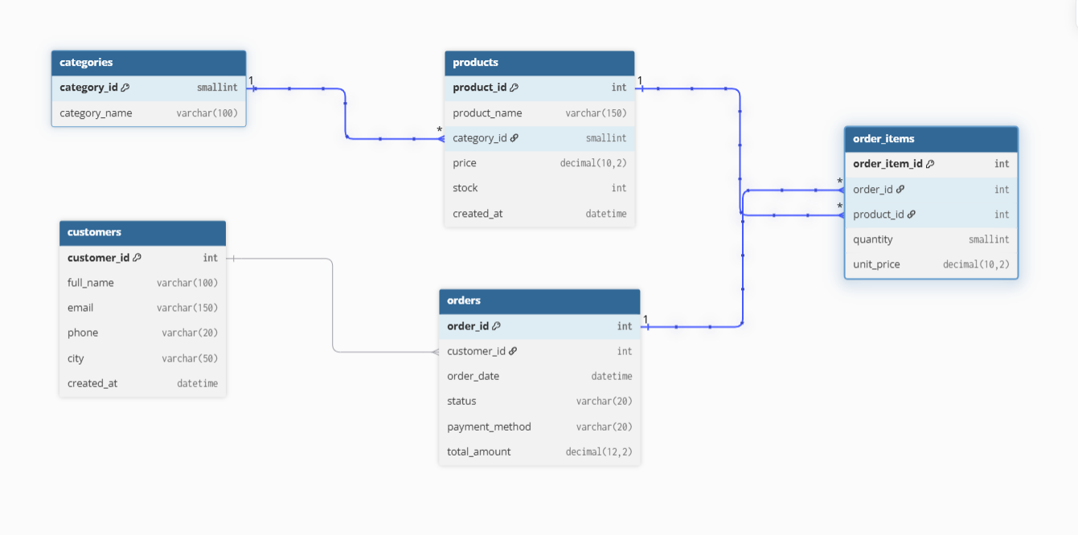

Bảng 3.2. Các bảng và quy mô dữ liệu
Bảng | Khóa chính | Số dòng | Dữ liệu (MB) | Vai trò
categories | category_id | 20 | 0,02 | Danh mục sản phẩm
customers | customer_id | 100.000 | 9,5 | Khách hàng
products | product_id | 10.000 | 1,5 | Sản phẩm
orders | order_id | 2.000.000 | 111,6 | Đơn hàng
order_items | order_item_id | 5.300.810 | 204,7 | Chi tiết đơn hàng
Các quan hệ gồm: một danh mục có nhiều sản phẩm, một khách hàng có nhiều đơn hàng, một đơn hàng có nhiều dòng chi tiết, và một sản phẩm xuất hiện trong nhiều dòng chi tiết. Các cột chính gồm orders(order_id, customer_id, order_date, status, payment_method, total_amount) và order_items(order_item_id, order_id, product_id, quantity, unit_price). Toàn bộ lệnh tạo bảng nằm trong tệp sql/schema/02_create_tables.sql (Phụ lục A).

Sinh dữ liệu
Dữ liệu được sinh ngẫu nhiên bằng script python/generate_data.py (thư viện NumPy và pandas) với hạt giống cố định (SEED = 42), do đó mọi lần sinh đều cho cùng một bộ dữ liệu và thực nghiệm có thể tái lập. Dữ liệu được sinh có phân bố lệch có chủ đích thay vì phân bố đều, nhằm phản ánh dữ liệu thực tế và để các truy vấn thống kê, truy vấn Top-N có ý nghĩa (Bảng 3.3).

Bảng 3.3. Đặc điểm phân bố của dữ liệu sinh
Bảng | Cột | Phân bố
customers | city | 10 thành phố; TP. Hồ Chí Minh 28%, Hà Nội 24%, Đà Nẵng 9%, Hải Phòng 7%, Cần Thơ và Biên Hòa 6% mỗi nơi, bốn thành phố còn lại 5% mỗi nơi
customers | email | Dạng user<id>@<tên miền>, duy nhất; phone để trống (NULL) ở 5% số khách
products | category_id | Lệch theo quy luật Zipf (danh mục xếp hạng càng cao càng có nhiều sản phẩm)
products | price | Log-chuẩn, làm tròn đến nghìn đồng, trong khoảng 10.000 đến 50.000.000
orders | order_date | Trải đều từ 01/01/2020 đến 31/12/2025, order_id tăng dần theo thời gian
orders | customer_id | Lệch (phân bố Beta), một số khách mua nhiều hơn hẳn
orders | status | completed 70%, shipped 10%, pending 8%, cancelled 7%, returned 5%
orders | payment_method | cod 40%, card 30%, bank_transfer 20%, e_wallet 10%
order_items | số dòng mỗi đơn | 1 đến 5 dòng (xác suất 20%, 30%, 25%, 15%, 10%)
order_items | product_id | Lệch mạnh, một số sản phẩm bán chạy hơn hẳn

Cột total_amount của mỗi đơn hàng được tính đúng bằng tổng quantity × unit_price của các dòng chi tiết. Số lượng đơn theo trạng thái sau khi sinh lần lượt là 1.400.926 (completed), 199.722 (shipped), 159.458 (pending), 140.304 (cancelled) và 99.590 (returned), khớp với tỷ lệ thiết kế.

Quyết định thiết kế: chỉ có khóa chính ở trạng thái ban đầu
Ở trạng thái ban đầu (baseline), các bảng chỉ có khóa chính, không có khóa ngoại và không có index phụ. Quyết định này có chủ đích: InnoDB tự động tạo index cho các cột khóa ngoại, nên nếu khai báo khóa ngoại ngay từ đầu thì các truy vấn “chưa tối ưu” đã được hỗ trợ bởi index và không còn baseline chậm để so sánh. Việc nạp hàng triệu dòng cũng nhanh hơn khi chưa có khóa ngoại. Các quan hệ vẫn được bảo đảm bởi script sinh dữ liệu. Quyết định này khiến cơ sở dữ liệu ban đầu kém hoàn thiện hơn một hệ thống thực tế, và đó chính là điểm xuất phát mong muốn của thực nghiệm. Index và các cấu trúc bổ trợ được bổ sung dần ở các bước tối ưu (mục 3.5).

Kiểm tra dữ liệu sau khi nạp
Sau khi nạp bằng LOAD DATA LOCAL INFILE, dữ liệu được kiểm tra bốn điểm: (1) số dòng của từng bảng đúng như thiết kế (Bảng 3.2);

Hình 3.2. Kiểm tra số dòng từng bảng
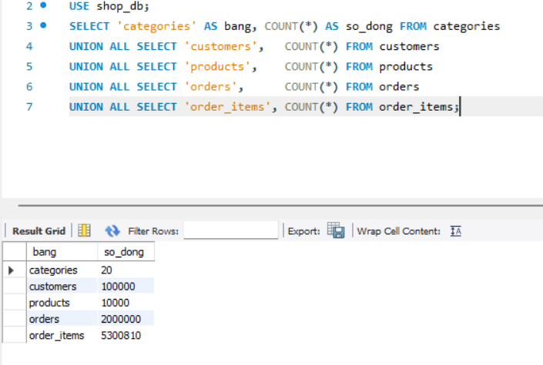
(2) tổng total_amount của mọi đơn hàng khớp với tổng chi tiết (số đơn sai lệch bằng 0);

Hình 3.3. Kiểm tra tổng đơn hàng khớp tổng chi tiết
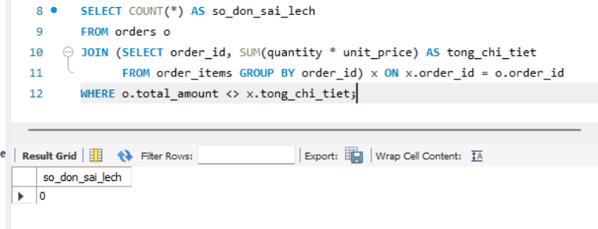
(3) phân bố trạng thái đơn đúng như Bảng 3.3 và ngày đặt hàng nằm trong khoảng 2020 đến 2025;

Hình 3.4. Kiểm tra phân bố trạng thái
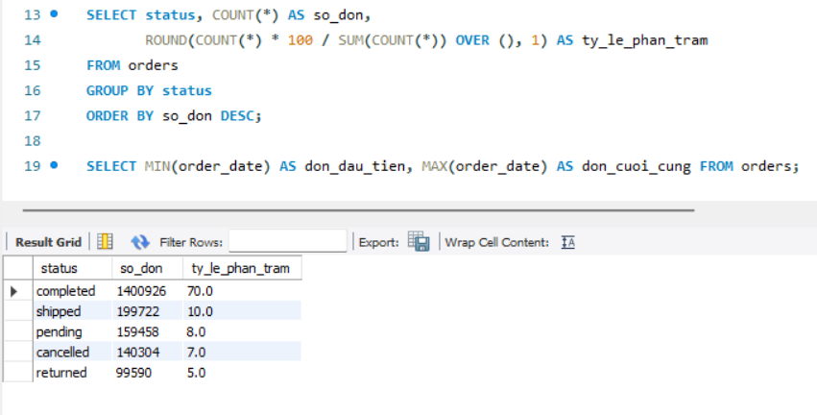

Hình 3.5 Kiểm tra khoảng thời gian
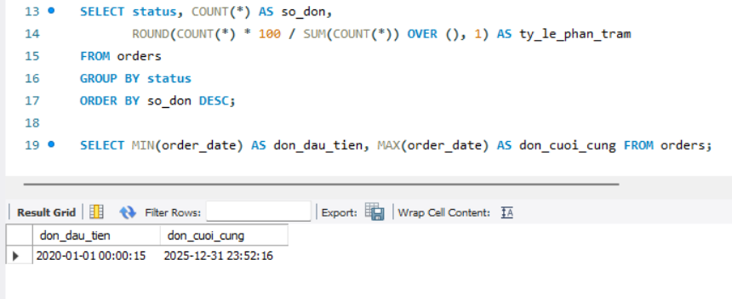
(4) tiếng Việt được lưu đúng ở dạng UTF-8 (kiểm tra bằng hàm HEX trên một số dòng).

Hình 3.6, 3.7. Kiểm tra tiếng Việt lưu đúng ở dạng UTF-8
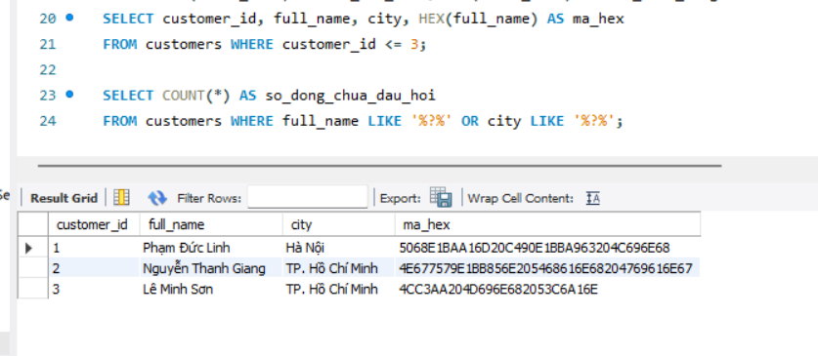
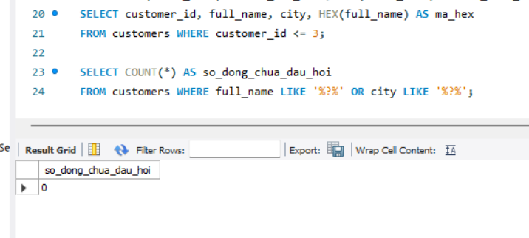

Tám truy vấn nghiệp vụ
Thực nghiệm sử dụng tám truy vấn nghiệp vụ, mỗi truy vấn được chọn để minh họa một nhóm vấn đề hiệu năng khác nhau, đồng thời bao phủ các nội dung truy vấn nâng cao của chủ đề: JOIN nhiều bảng, CTE, window function, subquery tương quan, gom nhóm và phân trang (Bảng 3.4). Các truy vấn được viết ở dạng “tự nhiên” nhất, chưa tối ưu có chủ đích. Mã đầy đủ nằm ở Phụ lục C.

Bảng 3.4. Tám truy vấn nghiệp vụ và vấn đề hiệu năng dự kiến
Mã | Nghiệp vụ | Đặc điểm SQL | Vấn đề dự kiến ở baseline
Q1 | Đơn hoàn tất trong tháng 1/2025 | Lọc theo khoảng ngày và trạng thái | Không có index, phải quét toàn bảng orders
Q2 | Doanh thu tháng 3/2025 | Dùng hàm YEAR(), MONTH() trên cột | Hàm bọc cột làm index không dùng được
Q3 | Tìm khách theo email và các đơn của họ | JOIN, LIKE tiền tố | Thiếu index trên email và customer_id
Q4 | Doanh thu theo tháng và danh mục năm 2025 | JOIN 4 bảng, GROUP BY | Join không index, xử lý nhiều dòng
Q5 | Top 3 sản phẩm doanh thu cao nhất mỗi danh mục | CTE, ROW_NUMBER() OVER (PARTITION BY ...) | Gom nhóm trên 5,3 triệu dòng
Q6 | Sản phẩm có giá cao hơn giá trung bình danh mục | Subquery tương quan | Subquery chạy lại cho từng sản phẩm
Q7 | Phân trang sâu (trang thứ 50.001, 20 đơn mỗi trang) | ORDER BY, LIMIT ... OFFSET 1000000 | Sắp xếp 2 triệu dòng để bỏ 1 triệu dòng đầu
Q8 | Top 10 khách chi tiêu nhiều nhất ở Hà Nội | JOIN, lọc nhiều điều kiện, GROUP BY, ORDER BY ... LIMIT | Join và lọc không có index hỗ trợ

Phương pháp đo hiệu năng

Công cụ
Hai công cụ của MySQL được sử dụng. EXPLAIN ANALYZE (từ phiên bản 8.0.18) thực thi thật truy vấn và trả về plan kèm thời gian thực tế, số dòng ước lượng (rows=) và số dòng thực tế (actual ... rows=), số vòng lặp (loops=) của từng bước. Visual Explain của MySQL Workbench vẽ plan dạng sơ đồ nhưng không thực thi và chỉ thể hiện cấu trúc truy cập chứ không thể hiện điều kiện lọc; công cụ này được dùng để minh họa trong báo cáo.

Quy trình đo tự động
Việc đo được thực hiện bằng script python/benchmark.py. Với mỗi truy vấn, script thực hiện:
- Chạy EXPLAIN ANALYZE một lần. Lần chạy này vừa làm nóng bộ nhớ đệm, vừa lưu plan dạng văn bản vào results/plan/.
- Chạy truy vấn nhiều lần để đo: 5 lần với truy vấn nhanh, 3 lần với truy vấn có lần làm nóng lâu hơn 30 giây (để giới hạn tổng thời gian đo).
- Ghi trung bình, trung vị, độ lệch chuẩn, nhỏ nhất, lớn nhất và từng lần đo vào tệp results/tables/benchmark_<nhãn>.csv; tệp được ghi lại sau mỗi truy vấn để không mất dữ liệu nếu bị gián đoạn.
Thời gian mỗi lần đo được tính bằng time.perf_counter() ở phía client, bao gồm cả thực thi truy vấn và lấy toàn bộ kết quả về (fetchall). Cách tính này khác với cột Duration của Workbench, vốn chỉ đo thời gian server chạy và tách riêng cột Fetch; chênh lệch này rất đáng kể với một số truy vấn (ví dụ Q6 gốc có Duration 7,7 giây nhưng Fetch tới 69 giây vì subquery được tính dần trong lúc lấy kết quả).

Kiểm soát điều kiện đo
Để các phép đo so sánh được với nhau, các điều kiện sau được giữ cố định: bộ nhớ đệm InnoDB 1 GB ở mọi lần đo; máy được cắm sạc và đóng các ứng dụng nặng trong lúc đo; các truy vấn chạy tuần tự trên một kết nối; lệnh ANALYZE TABLE được chạy sau mỗi lần nạp dữ liệu hoặc thay đổi index để thống kê được cập nhật; và kết quả của truy vấn sau tối ưu luôn được đối chiếu với bản gốc (số dòng và giá trị) trước khi đo thời gian.

Nguyên tắc “mỗi bước chỉ đổi một nhóm thứ” và dự đoán trước khi đo
Mỗi bước tối ưu chỉ thay đổi một nhóm yếu tố (index đơn, hoặc viết lại truy vấn, hoặc covering index...) rồi đo lại với một nhãn riêng, nhờ đó quy được mức cải thiện cho đúng kỹ thuật. Trước mỗi lần đo, dự đoán về kết quả được ghi lại rồi đối chiếu với thực tế (Chương 5), nhằm kiểm tra mức độ hiểu về hành vi của bộ tối ưu. Tỷ lệ tăng tốc được tính bằng thời gian trung bình của baseline chia cho thời gian trung bình sau tối ưu; trung vị và độ lệch chuẩn được dùng để đánh giá độ ổn định.

Các yếu tố có thể ảnh hưởng đến độ tin cậy
Có bốn yếu tố cần ghi nhận khi đọc kết quả:
- Một máy duy nhất: số tuyệt đối phụ thuộc phần cứng; kết luận nên dựa vào tỷ lệ và bậc độ lớn.
- Dữ liệu nằm trong bộ nhớ: như đã nêu ở mục 3.1, chi phí đọc đĩa gần như không xuất hiện.
- Nhiễu hệ điều hành: cùng một truy vấn giữa các phiên đo có thể lệch khoảng 2 lần, và lệch nhiều hơn ở mức mili giây (xem mục 6.6).
- Chi phí phía client: với các truy vấn ở mức vài mili giây, thời gian đo bị chi phối bởi độ trễ kết nối và thư viện, nên chỉ nên diễn giải ở mức bậc độ lớn.

Quy trình thực nghiệm
Thực nghiệm gồm một bước baseline và năm bước tối ưu liên tiếp; trạng thái của bước sau kế thừa bước trước (index đã tạo vẫn được giữ lại, trừ khi có ghi chú xóa). Bảng 3.5 tổng hợp các bước và nhãn của từng tệp kết quả.

Bảng 3.5. Các bước thực nghiệm
Bước | Thay đổi | Truy vấn đo | Nhãn kết quả
Baseline | Không có (chỉ khóa chính) | Q1 đến Q8 | before
1. Index đơn | orders(order_date), orders(customer_id), customers(email) | Q1, Q2, Q3, Q7; Q4, Q8 | step1_index, step1_q4q8
2. Viết lại truy vấn | Q2 bỏ hàm bọc cột; Q5 gom nhóm trước khi join; Q6 thay bằng JOIN (Q6A) và window function (Q6B); Q7 thay bằng keyset (Q7A) và deferred join (Q7B) | Q2, Q5, Q6A, Q6B, Q7A, Q7B | step2_rewrite
3A. Covering index cho orders | orders(status, order_date, customer_id, total_amount) | Q1, Q2 | step3a_orders_idx
3B. Covering index cho order_items | order_items(order_id, product_id, quantity, unit_price) và order_items(product_id, quantity, unit_price) | Q4, Q5 | step3b_items_idx
3C. Index cho Q8 và xóa index thừa | customers(city, full_name), orders(customer_id, status, total_amount); xóa orders(customer_id) | Q3, Q8 | step3c_q8
4. Tính sẵn và chia partition | Ba bảng tổng hợp; bản sao orders_part chia partition theo năm | Q4S, Q5S, Q8S, Q1P, Q2P | step4_summary_part
5. Đánh đổi và đo cuối | Chi phí ghi, độ lỗi thời của bảng tổng hợp; đo cuối cùng toàn bộ | Tất cả | final_core, final_summary, final_q7a_fix

Toàn bộ mã nguồn, script và dữ liệu đo của thực nghiệm được lưu trong repo Github kèm hướng dẫn tái lập từng bước trong tệp README.md (Phụ lục F).

Tóm tắt chương
Chương này mô tả môi trường (MySQL 8.0.46 trên máy Core i5-13420H, RAM 16 GB, SSD, Windows 11), cơ sở dữ liệu thương mại điện tử gồm 5 bảng với hơn 7,4 triệu dòng, tám truy vấn đại diện cho các nhóm vấn đề hiệu năng khác nhau, phương pháp đo có kiểm soát (một lần làm nóng, nhiều lần đo, báo cáo trung bình, trung vị và độ lệch chuẩn) và quy trình năm bước tối ưu. Chương tiếp theo trình bày kết quả baseline và phân tích execution plan để làm rõ vì sao các truy vấn chậm.

Kết quả baseline và phân tích execution plan
Chương này trình bày thời gian chạy của tám truy vấn ở trạng thái ban đầu (mỗi bảng chỉ có khóa chính) và dùng EXPLAIN ANALYZE để giải thích vì sao chúng chậm. Việc hiểu đúng nguyên nhân là điều kiện để chọn kỹ thuật tối ưu phù hợp ở Chương 5.

Thời gian chạy ở trạng thái baseline
Kết quả đo bằng benchmark.py theo phương pháp ở mục 3.4 được tổng hợp trong Bảng 4.1.

Bảng 4.1. Thời gian chạy baseline của tám truy vấn
Truy vấn | Số lần đo | Trung bình (s) | Trung vị (s) | Độ lệch chuẩn (s) | Độ lệch / trung bình | Số dòng trả về
Q1 | 5 | 4,61 | 4,60 | 0,39 | 8,5% | 19.864
Q2 | 5 | 3,54 | 3,34 | 0,49 | 13,8% | 1
Q3 | 5 | 19,71 | 20,65 | 3,18 | 16,1% | 36
Q4 | 3 | 101,56 | 96,61 | 9,81 | 9,7% | 240
Q5 | 3 | 250,71 | 251,10 | 2,53 | 1,0% | 60
Q6 | 3 | 112,67 | 112,55 | 7,16 | 6,4% | 3.474
Q7 | 5 | 6,51 | 6,75 | 0,58 | 9,0% | 20
Q8 | 5 | 22,37 | 22,99 | 1,45 | 6,5% | 10
Ba nhận xét chính từ bảng:
- Thời gian trải trên hơn hai bậc độ lớn: từ khoảng 3,5 giây (Q2) đến hơn 4 phút (Q5), dù mọi truy vấn đều chạy trên cùng một bộ dữ liệu.
- Khối lượng việc phải làm lớn hơn nhiều so với kết quả trả về: Q3 trả về 36 dòng, Q4 trả về 240 dòng, Q8 trả về 10 dòng, nhưng đều phải xử lý từ hàng triệu dòng. Tỷ lệ giữa công việc và kết quả (Bảng 4.3) chính là dấu hiệu của truy vấn có thể tối ưu.
- Độ dao động giữa các lần đo từ 1% đến 16%: vì vậy các so sánh ở các chương sau dùng trung bình kèm trung vị và độ lệch chuẩn.

Phân tích chi tiết ba truy vấn đại diện

Q1: quét toàn bảng để lấy một phần nhỏ
-> Filter: (status = 'completed') and (order_date >= '2025-01-01') and (order_date < '2025-02-01')
(cost=201114 rows=22143) (actual time=3426..4215 rows=19864 loops=1)
-> Table scan on orders (cost=201114 rows=1.99e+6) (actual time=0.107..2794 rows=2e+6 loops=1)
Plan cho thấy MySQL đọc toàn bộ 2 triệu dòng của orders (Table scan, 2,8 giây), rồi mới áp dụng điều kiện lọc (Filter, thêm khoảng 1,4 giây) và giữ lại 19.864 dòng, tức khoảng 1% bảng. Ước lượng của bộ tối ưu (22.143 dòng) khá sát thực tế (19.864 dòng), nên vấn đề ở đây không phải là ước lượng sai mà là không có cấu trúc nào cho phép truy cập trực tiếp vào khoảng ngày cần tìm. Đây là trường hợp điển hình của việc đọc 100% dữ liệu để lấy 1% kết quả.

Hình 4.1. Visual Explain của Q1: một khối Full Table Scan trên orders, chi phí truy vấn 201.114, 1,99 triệu dòng


Q2: hàm bọc cột và ước lượng sai gấp 10 lần
-> Aggregate: count(0), sum(orders.total_amount) (actual time=3359..3359 rows=1 loops=1)
-> Filter: (status = 'completed') and (year(order_date) = 2025) and (month(order_date) = 3)
(cost=201114 rows=199328) (actual time=2662..3345 rows=19808 loops=1)
-> Table scan on orders (cost=201114 rows=1.99e+6) (actual time=0.0842..2011 rows=2e+6 loops=1)
Q2 có cùng cấu trúc quét toàn bảng như Q1, nhưng điều kiện lọc được viết bằng hàm YEAR(order_date) và MONTH(order_date). Khi cột bị bọc trong hàm, dù sau này có index trên order_date thì MySQL cũng không thể dùng nó để tìm khoảng giá trị, vì index sắp xếp theo giá trị cột chứ không theo giá trị sau khi áp hàm. Một hệ quả thứ hai là bộ tối ưu không còn dùng được thống kê của cột nên ước lượng 199.328 dòng, gấp khoảng 10 lần thực tế (19.808 dòng); con số này gần đúng 10% số dòng của bảng, tức là bộ tối ưu chỉ đoán theo một tỷ lệ mặc định. Như vậy hàm bọc cột làm hai việc xấu cùng lúc: chặn index và làm sai ước lượng.

Q3: chọn bảng dẫn đầu sai và hai triệu phép tra
-> Nested loop inner join (cost=898762 rows=221453) (actual time=334..24586 rows=36 loops=1)
-> Table scan on o (cost=201114 rows=1.99e+6) (actual time=0.457..4175 rows=2e+6 loops=1)
-> Filter: (c.email like 'user12345@%') (cost=0.25 rows=0.111) (actual time=0.0096..0.0096 rows=18e-6 loops=2e+6)
-> Single-row index lookup on c using PRIMARY (customer_id=o.customer_id)
(cost=0.25 rows=1) (actual time=0.00733..0.00747 rows=1 loops=2e+6)
Truy vấn tìm một khách theo email (thực tế chỉ có một khách khớp) rồi lấy các đơn của họ, và kết quả cuối chỉ có 36 dòng. Tuy vậy plan không bắt đầu từ bảng customers mà quét toàn bộ 2 triệu dòng orders làm bảng dẫn đầu, sau đó với mỗi đơn hàng tra customers bằng khóa chính (loops=2e+6, mỗi lần khoảng 7,5 micro giây, tổng cộng khoảng 15 giây), và chỉ sau cùng mới kiểm tra điều kiện email. Lý do là không có index trên customers.email để bắt đầu từ khách hàng cần tìm, và không có index trên orders.customer_id để đi từ khách sang đơn, nên cách duy nhất còn lại là duyệt hết đơn hàng. Ước lượng của bộ tối ưu cho phép nối này là 221.453 dòng, trong khi thực tế là 36 dòng, sai lệch khoảng 6.000 lần. Chi phí ước lượng (898.762) cũng gấp hơn 4 lần so với Q1.

Hình 4.2. Visual Explain của Q3: Full Table Scan trên orders nối vòng lặp (nested loop) với Unique Key Lookup trên customers bằng PRIMARY, chi phí 898.762
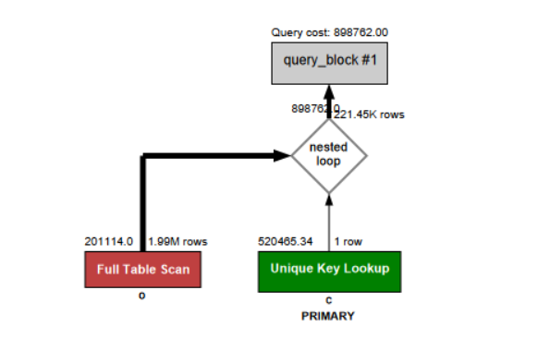

Phân tích các truy vấn Q4 đến Q8
Năm truy vấn còn lại được phân tích tương tự; Bảng 4.2 tổng hợp điểm nghẽn đọc được từ plan, kèm phân rã thời gian theo từng bước của chính plan.

Bảng 4.2. Điểm nghẽn của Q4 đến Q8 ở baseline
Truy vấn | Điểm nghẽn thấy trong plan | Phân rã thời gian (theo plan)
Q4 | Quét toàn bộ 5,3 triệu dòng order_items làm bảng dẫn đầu, sau đó ba lần tra khóa chính (products, categories, orders) cho mỗi dòng, và lọc ngày, trạng thái của orders chỉ sau khi đã tra (loại bỏ khoảng 88% công sức, còn 620.567 dòng) | Quét order_items 11,1 giây; tra products thêm 39,3 giây; tra categories thêm 34,6 giây; tra và lọc orders thêm 43,1 giây; gom nhóm 7,4 giây (tổng 135,6 giây)
Q5 | Phần window function và CTE gần như không tốn gì (10.000 dòng). Chi phí nằm ở việc gom nhóm 5,3 triệu dòng vào bảng tạm theo ba cột, trong đó có cột chuỗi product_name | Quét và join order_items với products khoảng 64,1 giây; gom nhóm vào bảng tạm thêm khoảng 194,3 giây (75% tổng thời gian 258,6 giây)
Q6 | Subquery tương quan chạy lại 10.000 lần (một lần cho mỗi sản phẩm), mỗi lần quét 10.000 dòng của products (loops=10000) | Mỗi lần chạy subquery khoảng 15,1 ms, nhân 10.000 lần bằng khoảng 151 giây
Q7 | Sắp xếp 1.000.020 dòng (limit input to 1000020 row(s)) rồi bỏ 1 triệu dòng đầu để lấy 20 dòng | Quét toàn bảng 2,3 giây; sắp xếp thêm khoảng 3,5 giây (tổng 6,0 giây)
Q8 | Quét toàn bộ orders, lọc completed còn 1,4 triệu dòng, rồi 1,4 triệu lần tra khóa chính customers mới lọc thành phố (chỉ khoảng 24% khớp), kết quả trung gian 342.563 dòng | Quét và lọc orders 6,9 giây; tra customers thêm 16,8 giây; gom nhóm thêm 4,6 giây (tổng 28,3 giây)

Có hai điểm đáng chú ý khi đọc Bảng 4.2:
- Ở Q5, thủ phạm không phải window function như có thể nghĩ lúc mới đọc truy vấn, mà là bước gom nhóm quá sớm trên quá nhiều dòng với khóa gom nhóm là một cột chuỗi.
- Ở Q4 và Q8, bộ tối ưu chọn “bảng dẫn đầu” lớn nhất (order_items, orders) vì không có index để bắt đầu từ phía có điều kiện lọc (đơn của năm 2025, khách ở Hà Nội), rồi trả giá bằng hàng triệu phép tra.
Bảng 4.3 so sánh khối lượng công việc với kết quả trả về, đồng thời đối chiếu số dòng ước lượng với thực tế để đánh giá chất lượng ước lượng của bộ tối ưu.

Bảng 4.3. Khối lượng công việc, kết quả trả về và độ chính xác của ước lượng
Truy vấn | Số dòng bị đọc hoặc xử lý chính | Số dòng trả về | Số dòng ước lượng và thực tế ở bước then chốt
Q1 | 2.000.000 | 19.864 | 22.143 và 19.864 (sát)
Q2 | 2.000.000 | 1 (từ 19.808 dòng khớp) | 199.328 và 19.808 (quá cao 10 lần)
Q3 | 2.000.000 vòng lặp | 36 | 221.453 và 36 (quá cao khoảng 6.000 lần)
Q4 | 5.300.000 (và 15,9 triệu phép tra) | 240 | 264.404 và 620.567 (thấp 2,3 lần)
Q8 | 2.000.000 (lọc còn 1,4 triệu, 1,4 triệu phép tra) | 10 | 19.933 và 342.563 (thấp 17 lần)

Bảng 4.3 cho thấy bộ tối ưu ước lượng sai theo cả hai chiều: quá cao ở Q2 và Q3 (khi cột bị bọc hàm hoặc khi thiếu index để ước lượng), quá thấp ở Q8 (khi nối hai điều kiện lọc chồng lên nhau). Đây là cơ sở để Chương 5 và Chương 6 luôn đối chiếu rows= với actual rows= khi đánh giá một plan.

Ba mẫu vấn đề rút ra từ baseline
Từ tám plan, các vấn đề hiệu năng quy về ba mẫu chính:
- Quét toàn bảng để lấy một phần nhỏ (Q1, Q7, và phần bảng dẫn đầu của Q3, Q4, Q8): thiếu cấu trúc cho phép truy cập trực tiếp vào phần dữ liệu cần thiết.
- Điều kiện không dùng được index (Q2): hàm bọc cột chặn index và làm hỏng ước lượng.
- Lặp lại công việc quá nhiều lần hoặc xử lý quá nhiều dòng một cách sớm (Q3, Q4, Q8: hàng triệu phép tra khóa chính vì chọn sai bảng dẫn đầu; Q6: subquery chạy 10.000 lần; Q5: gom nhóm 5,3 triệu dòng trước khi giảm số dòng).
Mỗi mẫu gợi ra một nhóm kỹ thuật khác nhau (index, viết lại truy vấn, tính sẵn), và đó là cơ sở cho cách tổ chức các bước tối ưu ở Chương 5.

Ba lưu ý khi đọc số liệu

Visual Explain của Q1 và Q2 giống hệt nhau
Hai sơ đồ Visual Explain của Q1 và Q2 hoàn toàn giống nhau (Hình 4.1 và Hình 4.3). Điều này không phải sai sót mà do bản chất công cụ: Visual Explain chỉ vẽ cấu trúc truy cập (quét bảng hay dùng index, thứ tự nối) và chi phí ước lượng, không thể hiện điều kiện lọc. Cả hai truy vấn hiện đều chỉ có một cách làm là quét toàn bảng orders. Sự khác nhau nằm ở điều kiện lọc, chỉ thấy được trong plan dạng văn bản (khoảng ngày ở Q1 so với year(...) và month(...) ở Q2). Khác biệt này sẽ lộ ra ở Bước 1: sau khi thêm index, sơ đồ của Q1 chuyển sang dùng index còn sơ đồ của Q2 vẫn là quét toàn bảng (mục 5.1).

Hình 4.3. Visual Explain của Q2, giống Hình 4.1
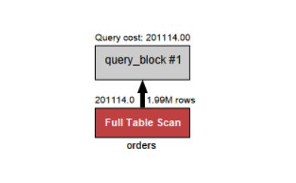

Thời gian trong EXPLAIN ANALYZE khác thời gian đo bằng benchmark.py
Thời gian ghi trong plan và thời gian đo bằng benchmark.py là hai lần chạy khác nhau và có thể lệch nhau (Bảng 4.4).

Bảng 4.4. Thời gian trong plan và thời gian đo bằng benchmark (giây)
Truy vấn | Trong plan EXPLAIN ANALYZE | Trung bình đo bằng benchmark.py | Tỷ lệ
Q1 | 4,2 | 4,6 | 0,91
Q2 | 3,4 | 3,5 | 0,95
Q3 | 24,6 | 19,7 | 1,25
Q4 | 135,6 | 101,6 | 1,33
Q5 | 258,6 | 250,7 | 1,03
Q6 | 151,4 | 112,7 | 1,34
Q7 | 6,0 | 6,5 | 0,92
Q8 | 28,3 | 22,4 | 1,27

EXPLAIN ANALYZE tự thêm chi phí đo thời gian cho từng dòng và từng vòng lặp, và ngoài ra mỗi lần chạy còn chịu nhiễu của máy, nên không có quy luật đơn giản (chênh lệch lớn nhất, từ 25% đến 34%, ở các truy vấn có hàng triệu vòng lặp như Q3, Q4, Q6, Q8, nhưng Q5 cũng có 5,3 triệu vòng lặp mà chỉ chênh 3%). Vì vậy trong báo cáo này plan được dùng để so sánh cấu trúc và tỷ lệ giữa các bước, còn thời gian tuyệt đối lấy từ benchmark.py.

Lần đo đầu không phải là lần đo “nguội”, và các lần đo có dao động
Trong các lần chạy thử đầu tiên bằng MySQL Workbench (mỗi truy vấn chạy hai lần liên tiếp), một số truy vấn ở lần thứ hai chậm hơn lần đầu (Bảng 4.5). Hiện tượng này bình thường và có ba nguyên nhân: dữ liệu vừa nạp xong đã nằm sẵn trong bộ nhớ đệm nên lần đầu không phải đọc đĩa; các truy vấn bị giới hạn bởi CPU và bộ nhớ chứ không phải đĩa; và nhiễu của hệ điều hành khiến mỗi lần chạy lệch từ vài phần trăm đến vài chục phần trăm.

Bảng 4.5. Hai lần chạy liên tiếp trong Workbench (tổng thời gian chạy và lấy kết quả, giây)
Truy vấn | Lần 1 | Lần 2 | Chênh lệch
Q1 | 3,69 | 3,05 | -17%
Q2 | 2,45 | 2,42 | -1%
Q3 | 11,77 | 13,89 | +18%
Q4 | 94,59 | 77,36 | -18%
Q5 | 200,55 | 203,66 | +2%
Q6 | 77,05 | 92,55 | +20%
Q7 | 4,13 | 4,28 | +4%
Q8 | 14,09 | 14,98 | +6%

Hai điểm cần ghi nhận từ Bảng 4.5. Thứ nhất, thời gian thực của mỗi truy vấn trong Workbench là tổng của cột Duration và cột Fetch; với Q6, Duration chỉ 7,7 giây nhưng Fetch tới 69 giây vì MySQL tính dần subquery trong lúc lấy kết quả về. Thứ hai, dao động giữa hai lần chạy lên tới 20% là lý do một lần đo không đủ tin cậy, dẫn tới quy trình nhiều lần đo ở mục 3.4. Số đo của Workbench thấp hơn số đo bằng benchmark.py (ví dụ Q5 khoảng 200 giây so với 251 giây) do cách đo khác nhau và thư viện Python thêm chi phí lấy dữ liệu; điều này không ảnh hưởng kết luận vì mọi so sánh giữa các bước đều dùng cùng một công cụ.

Hình 4.4. Ảnh Workbench hai lần chạy liên tiếp
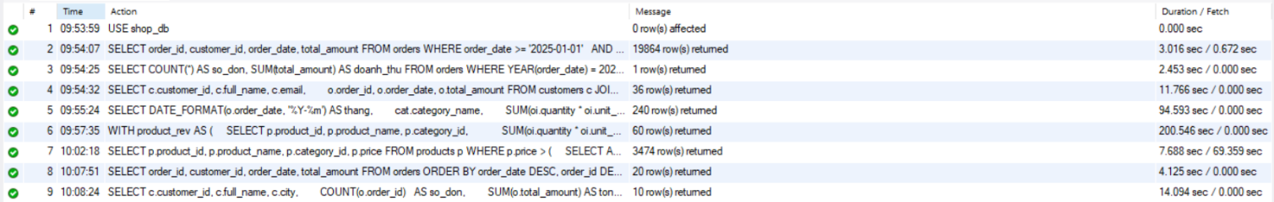
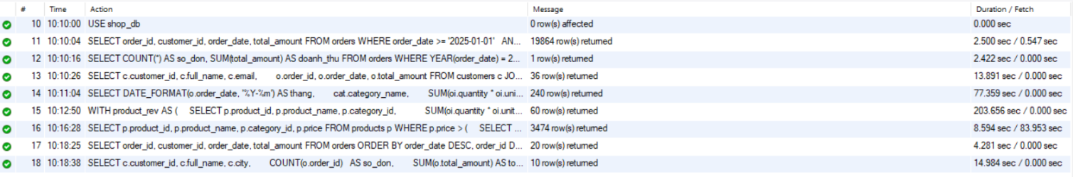

Tóm tắt chương
Ở trạng thái baseline, tám truy vấn chạy từ 3,5 giây đến hơn 4 phút dù trả về rất ít dòng. Phân tích plan chỉ ra ba mẫu nguyên nhân: quét toàn bảng để lấy một phần nhỏ, điều kiện không dùng được index, và lặp lại công việc quá nhiều lần (hoặc gom nhóm quá sớm). Bộ tối ưu còn ước lượng số dòng sai theo cả hai chiều, nên mọi đánh giá cần đối chiếu số dòng ước lượng với thực tế. Chương tiếp theo áp dụng lần lượt các kỹ thuật tối ưu tương ứng với từng mẫu vấn đề.

Tối ưu và kết quả từng bước
Chương này trình bày các bước tối ưu theo thứ tự đã nêu ở Bảng 3.5. Mỗi mục dùng cùng một khung gồm bốn phần: thay đổi được áp dụng, dự đoán được ghi trước khi đo, kết quả đo được và giải thích bằng execution plan. Ở mọi bước, kết quả của truy vấn sau tối ưu đều được đối chiếu với bản gốc (số dòng và giá trị) trước khi đo thời gian. Tỷ lệ tăng tốc luôn tính so với baseline ở Bảng 4.1.

Bước 1: Index đơn

Thay đổi
Bước đầu tiên bổ sung ba index trên một cột, mỗi index nhắm tới một vấn đề đã thấy ở Chương 4 (Bảng 5.1). Các truy vấn được giữ nguyên văn như ở baseline để đo riêng tác dụng của index.

Bảng 5.1. Index đơn được tạo ở bước 1
Index | Bảng và cột | Nhằm giải quyết
idx_orders_order_date | orders(order_date) | Lọc theo khoảng ngày ở Q1, Q2; sắp xếp theo ngày ở Q7
idx_orders_customer_id | orders(customer_id) | Nối từ khách hàng sang đơn hàng ở Q3, Q8
idx_customers_email | customers(email) | Tìm khách theo email ở Q3

CREATE INDEX idx_orders_order_date ON orders (order_date);
CREATE INDEX idx_orders_customer_id ON orders (customer_id);
CREATE INDEX idx_customers_email ON customers (email);
ANALYZE TABLE orders, customers;

Dự đoán
Trước khi đo, các dự đoán được ghi như sau: Q1 giảm mạnh và plan chuyển sang Index range scan; Q2 gần như không đổi vì hàm YEAR() bọc cột; Q3 giảm từ khoảng 20 giây xuống mức mili giây; Q7 chưa chắc chắn, có thể giảm ít hoặc không đổi.

Kết quả

Bảng 5.2. Kết quả bước 1 so với baseline
Truy vấn | Baseline (TB ± lệch chuẩn, s) | Sau bước 1 (TB ± lệch chuẩn, s) | Trung vị trước, sau (s) | Tăng tốc (TB) | Dự đoán
Q1 | 4,612 ± 0,393 | 0,313 ± 0,107 | 4,600 và 0,266 | 14,7 lần (trung vị 17,3 lần) | Đúng
Q2 | 3,543 ± 0,490 | 4,258 ± 0,339 | 3,340 và 4,155 | không cải thiện | Đúng
Q3 | 19,71 ± 3,18 | 0,0020 ± 0,0009 | 20,65 và 0,0016 | khoảng 10.000 lần | Đúng
Q7 | 6,511 ± 0,585 | 6,372 ± 0,542 | 6,753 và 6,592 | không cải thiện (1,02 lần) | Không xác định

Số dòng trả về của cả bốn truy vấn không đổi (19.864, 1, 36 và 20). Với Q3, thời gian đo chỉ vài mili giây nên bị chi phối bởi độ trễ kết nối phía client; vì vậy con số “khoảng 10.000 lần” nên được hiểu là cải thiện khoảng bốn bậc độ lớn chứ không phải một hệ số chính xác.

Giải thích bằng execution plan
Q1: truy cập trực tiếp vào khoảng ngày. Plan chuyển từ Table scan sang Index range scan:

-> Filter: (status = 'completed') (cost=23141 rows=5142) (actual time=128..493 rows=19864 loops=1)
-> Index range scan on orders using idx_orders_order_date
over ('2025-01-01' <= order_date < '2025-02-01'), with index condition: (...)
(cost=23141 rows=51424) (actual time=128..475 rows=28207 loops=1)
MySQL chỉ đọc 28.207 mục của index trong tháng 1/2025 (thay vì 2 triệu dòng), rồi lọc status còn 19.864 dòng. Dòng with index condition cho thấy điều kiện ngày được đẩy xuống tầng index (Index Condition Pushdown). Thời gian trong plan giảm từ 4.215 ms xuống 493 ms. Mỗi mục index đọc được vẫn phải tra ngược về bảng chính để lấy các cột customer_id, total_amount và status, và đây là phần chi phí còn lại.

Hình 5.1. Visual Explain của Q1 sau khi có index: Index Range Scan thay cho Full Table Scan
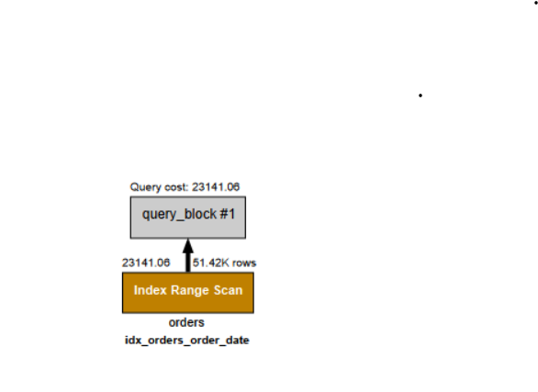
Q2: có index nhưng không dùng được. Plan giống hệt baseline: vẫn Table scan on orders trên 2 triệu dòng, vẫn lọc bằng year(order_date) = 2025 AND month(order_date) = 3, vẫn ước lượng sai (199.328 dòng so với thực tế 19.808). Chênh lệch +20% về thời gian chỉ là nhiễu đo, vì khoảng dao động của hai lần đo chồng lên nhau (3,11 đến 4,29 giây trước; 3,95 đến 4,68 giây sau) và plan không đổi nên không có lý do cơ học nào để truy vấn chậm đi. Đây là bằng chứng thực nghiệm cho luận điểm ở mục 4.2.2: khi cột bị bọc trong hàm, thêm index không giúp ích gì.

Hình 5.2. Visual Explain của Q2 sau khi có index: vẫn Full Table Scan
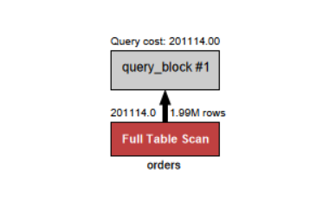
Q3: đổi hẳn chiến lược nối. Bộ tối ưu bây giờ bắt đầu từ bảng customers thay vì orders:
-> Nested loop inner join (cost=7.41 rows=19.1) (actual time=2.69..4.19 rows=36 loops=1)
-> Index range scan on c using idx_customers_email over ('user12345@' <= email <= ...),
with index condition: (c.email like 'user12345@%')
(cost=0.71 rows=1) (actual time=0.12..0.14 rows=1 loops=1)
-> Index lookup on o using idx_orders_customer_id (customer_id=c.customer_id)
(cost=6.7 rows=19.1) (actual time=2.56..4.03 rows=36 loops=1)
Index trên email xác định ngay một khách duy nhất (1 dòng, 0,14 ms), và index trên customer_id tìm đúng 36 đơn của khách này. Tổng thời gian trong plan chỉ 4,2 ms so với 24.586 ms ở baseline; số vòng lặp giảm từ 2.000.000 xuống 1. Ước lượng của bộ tối ưu cũng chính xác hơn rất nhiều (19,1 dòng so với thực tế 36, trong khi baseline ước lượng 221.453 dòng). Chuỗi ký tự ? rất dài trong plan chỉ là ký tự giới hạn trên của khoảng tìm kiếm tiền tố LIKE 'user12345@%' bị hiển thị sai do mã hóa.
Q7: bộ tối ưu bỏ qua index một cách có lý do. Plan vẫn giữ nguyên Table scan kèm bước Sort ... limit input to 1000020 row(s). Index idx_orders_order_date chỉ chứa order_date và khóa chính; truy vấn lại cần thêm customer_id và total_amount, nên nếu dùng index để đi theo thứ tự sắp xếp thì phải tra ngược về bảng chính cho hơn một triệu mục (để bỏ qua OFFSET). Bộ tối ưu ước lượng quét toàn bảng rồi sắp xếp rẻ hơn, và thực nghiệm cho thấy lựa chọn đó cho cùng thời gian với baseline. Kết luận: với phân trang sâu, vấn đề nằm ở cách viết truy vấn (OFFSET lớn), không phải thiếu index; giải pháp ở mục 5.2.4.

Ảnh hưởng đến Q4 và Q8
Hai truy vấn Q4 và Q8 chưa được tối ưu có chủ đích ở bước này nhưng cũng được đo lại để biết index đơn giúp được gì cho chúng (Bảng 5.3).

Bảng 5.3. Ảnh hưởng của index đơn đến Q4 và Q8

Truy vấn | Baseline (TB ± lệch chuẩn, s) | Sau bước 1 (TB ± lệch chuẩn, s) | Tăng tốc
Q4 | 101,56 ± 9,81 | 104,88 ± 3,13 | không đổi (chênh +3% là nhiễu)
Q8 | 22,37 ± 1,45 | 8,47 ± 0,96 | 2,6 lần (trung vị 2,9 lần)

Q4 không hưởng lợi vì plan không đổi: MySQL vẫn quét toàn bộ 5,3 triệu dòng order_items làm bảng dẫn đầu rồi tra khóa chính ba lần cho mỗi dòng, hoàn toàn không dùng idx_orders_order_date. Nguyên nhân là muốn đi từ orders (đã lọc theo ngày và trạng thái) sang order_items, cần một index trên order_items.order_id mà hiện chưa có. Q8 được cải thiện vì plan đổi sang đi từ customers: quét 100.000 khách, lọc còn 24.261 khách ở Hà Nội, rồi dùng idx_orders_customer_id để lấy đơn của từng khách (20,1 dòng mỗi khách). Tuy nhiên với mỗi đơn, MySQL vẫn phải tra bảng chính để biết status và total_amount, nên còn 8,5 giây.

Chi phí: dung lượng

Bảng 5.4. Dung lượng index sau bước 1
Bảng | Dữ liệu (MB) | Index trước (MB) | Index sau (MB) | Index / dữ liệu
orders | 111,6 | 0 | 63,1 | 56,5%
customers | 9,5 | 0 | 3,5 | 36,8%
Tổng thêm |  |  | 66,6
Ba index đơn thêm 66,6 MB, bằng khoảng 20% tổng dữ liệu (327,3 MB). Đây là mức chi phí khiêm tốn so với những gì sẽ phát sinh ở bước 3.

Nhận xét
Bước 1 xác nhận hai kết luận quan trọng. Thứ nhất, index đơn đặt đúng chỗ mang lại cải thiện rất lớn (Q3 khoảng bốn bậc độ lớn, Q1 khoảng 15 lần). Thứ hai, index không phải thuốc chữa mọi bệnh: Q2 (hàm bọc cột) và Q7 (OFFSET lớn) không cải thiện chút nào, và Q4 không hưởng lợi vì thiếu index ở bảng bên kia của phép nối. Ba trường hợp này đều đòi hỏi một kỹ thuật khác, là nội dung của các mục sau.

Bước 2: Viết lại truy vấn

Thay đổi và dự đoán
Bước này giữ nguyên cấu trúc cơ sở dữ liệu (chỉ có ba index của bước 1) và chỉ viết lại các truy vấn mà index không cứu được: Q2, Q5, Q6 và Q7. Với Q6 và Q7, mỗi truy vấn có hai phương án (Q6A, Q6B và Q7A, Q7B) để so sánh các kỹ thuật. Dự đoán trước khi đo: Q2 xuống khoảng 0,3 giây; Q5 giảm đáng kể, khoảng 15 đến 40 giây; Q6A và Q6B xuống vài chục mili giây; Q7A xuống vài mili giây; Q7B khoảng nửa giây.

Q2: bỏ hàm bọc cột
Điều kiện được viết lại thành khoảng ngày để index dùng được:
-- Trước
WHERE YEAR(order_date) = 2025 AND MONTH(order_date) = 3 AND status = 'completed'
-- Sau
WHERE order_date >= '2025-03-01' AND order_date < '2025-04-01' AND status = 'completed'
Plan chuyển sang Index range scan on orders using idx_orders_order_date over ('2025-03-01' <= order_date < '2025-04-01'), đọc 28.157 mục rồi lọc status còn 19.808 dòng, và tổng thời gian trong plan là 174 ms (so với 3.903 ms ở bước 1). Số dòng khớp thỏa điều kiện (19.808) đúng bằng con số rows=19808 trong plan của truy vấn gốc.

Hình 5.3. Visual Explain của Q2 sau khi viết lại: Index Range Scan, đối lập với Hình 5.2
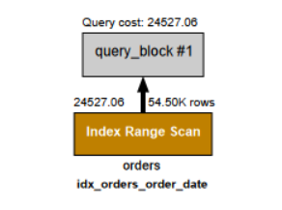

Q5: gom nhóm theo khóa số nguyên trước khi nối
Phân tích ở Chương 4 chỉ ra điểm nghẽn của Q5 là gom nhóm 5,3 triệu dòng theo ba cột (có cột chuỗi product_name) sau khi đã nối với products. Bản viết lại gom nhóm order_items chỉ theo product_id (số nguyên) trước, rồi mới nối kết quả 10.000 dòng với products:
WITH product_rev AS (
SELECT oi.product_id, SUM(oi.quantity * oi.unit_price) AS doanh_thu
FROM order_items oi
GROUP BY oi.product_id
),
ranked AS (
SELECT p.category_id, p.product_name, r.doanh_thu,
ROW_NUMBER() OVER (PARTITION BY p.category_id ORDER BY r.doanh_thu DESC) AS hang
FROM product_rev r
JOIN products p ON p.product_id = r.product_id
)
SELECT c.category_name, ranked.product_name, ranked.doanh_thu, ranked.hang
FROM ranked
JOIN categories c ON c.category_id = ranked.category_id
WHERE ranked.hang <= 3
ORDER BY c.category_name, ranked.hang;
Trong plan mới, 5,3 triệu phép tra khóa chính vào products biến mất (chỉ còn 10.000 phép tra sau khi đã gom nhóm), và bước gom nhóm vào bảng tạm giảm từ khoảng 194 giây xuống khoảng 8 giây (quét order_items 3,7 giây, gom nhóm hoàn tất ở mốc 11,9 giây). Thời gian đo giảm từ 250,71 giây xuống 15,61 giây, tức khoảng 16 lần, vẫn trả về 60 dòng. Phần chi phí còn lại là quét và gom nhóm 5,3 triệu dòng, thứ mà chỉ cấu trúc dữ liệu khác (covering index ở mục 5.3, hoặc tính sẵn ở mục 5.4) mới giảm tiếp được.

Q6: thay subquery tương quan
Subquery tương quan bị chạy lại 10.000 lần (một lần cho mỗi sản phẩm). Hai cách viết lại cùng tính trung bình mỗi danh mục một lần:
-- Q6A: JOIN với bảng trung bình đã gom nhóm
SELECT p.product_id, p.product_name, p.category_id, p.price
FROM products p
JOIN (SELECT category_id, AVG(price) AS avg_price
FROM products GROUP BY category_id) a ON a.category_id = p.category_id
WHERE p.price > a.avg_price;

-- Q6B: window function
SELECT product_id, product_name, category_id, price
FROM (SELECT product_id, product_name, category_id, price,
AVG(price) OVER (PARTITION BY category_id) AS avg_price
FROM products) t
WHERE price > avg_price;
Plan của Q6A chỉ còn một lần quét products (10.000 dòng) và một bảng tạm 20 dòng (7,9 ms để tạo), rồi tra bảng này 10.000 lần mỗi lần khoảng 1,8 micro giây; tổng cộng 34,5 ms. Plan của Q6B quét products, sắp xếp theo danh mục, tính trung bình bằng window function và lưu tạm 10.000 dòng (tổng 76,5 ms). So với plan gốc có loops=10000 và mỗi vòng 15,1 ms (tổng khoảng 151 giây), cả hai đều loại bỏ hoàn toàn việc lặp lại.
Thời gian đo là 0,0455 giây (Q6A) và 0,111 giây (Q6B), tương đương tăng tốc khoảng 2.500 lần và 1.000 lần so với baseline 112,67 giây; cả hai trả về đúng 3.474 dòng. Q6B dao động mạnh giữa các lần đo (từ 0,047 đến 0,187 giây, độ lệch chuẩn 0,053 giây), trong khi Q6A rất ổn định (độ lệch chuẩn 0,0025 giây). Vì vậy kết luận thận trọng là cả hai cùng bậc mili giây và Q6A ổn định hơn, không nên khẳng định Q6A nhanh gấp đôi Q6B. Báo cáo lấy Q6A làm phương án tối ưu chính và Q6B làm phương án thay thế.

Q7: hai cách tránh OFFSET lớn
Truy vấn gốc phải sắp xếp 1.000.020 dòng rồi bỏ 1 triệu dòng đầu:
-- Trước
SELECT order_id, customer_id, order_date, total_amount
FROM orders ORDER BY order_date DESC, order_id DESC LIMIT 20 OFFSET 1000000;
Q7A, keyset pagination. Thay OFFSET bằng điều kiện bắt đầu ngay sau dòng cuối của trang trước. Điểm neo là dòng thứ 1.000.000 theo thứ tự sắp xếp (order_id = 1000001, order_date = '2022-12-31 14:54:45'):
SELECT order_id, customer_id, order_date, total_amount
FROM orders
WHERE order_date < '2022-12-31 14:54:45'
OR (order_date = '2022-12-31 14:54:45' AND order_id < 1000001)
ORDER BY order_date DESC, order_id DESC
LIMIT 20;
Plan là Index range scan on orders using idx_orders_order_date ... (reverse) đọc đúng 20 mục (1,09 ms). Chi phí ước lượng cost=201114 rows=996641 rất lớn nhưng vô nghĩa, vì LIMIT 20 khiến MySQL dừng sau 20 dòng; đây lại là một ví dụ nữa về ước lượng chi phí và thực tế lệch nhau. Thời gian đo là 0,0026 giây, tăng tốc khoảng 2.500 lần.
Q7B, deferred join. Giữ nguyên OFFSET nhưng chỉ đi qua index để lấy 20 khóa chính, rồi mới nối với bảng chính:
SELECT o.order_id, o.customer_id, o.order_date, o.total_amount
FROM orders o
JOIN (SELECT order_id FROM orders
ORDER BY order_date DESC, order_id DESC LIMIT 20 OFFSET 1000000) t
ON t.order_id = o.order_id
ORDER BY o.order_date DESC, o.order_id DESC;
Truy vấn con chỉ cần order_date và order_id, nên là Covering index scan on orders using idx_orders_order_date (reverse) (đọc 1 triệu mục trong 976 ms, không tra bảng chính); sau đó chỉ có 20 phép tra khóa chính. Thời gian đo 0,895 giây, tăng tốc 7,3 lần.
So sánh hai cách. Q7A có chi phí không phụ thuộc số trang nhưng chỉ đi được trang kế tiếp, không nhảy thẳng tới một trang bất kỳ. Q7B vẫn nhảy được tới trang bất kỳ nhưng chi phí tăng tuyến tính theo số trang vì phải đi qua OFFSET mục index. Lựa chọn tùy giao diện: danh sách cuộn vô hạn dùng keyset, giao diện cần nhảy trang dùng deferred join.

Kiểm tra tính đúng đắn
Bảy truy vấn viết lại đều được đối chiếu với bản gốc trước khi đo: Q2 trả về cùng 19.808 đơn và cùng tổng doanh thu, Q5 cùng 60 dòng với cùng các sản phẩm đứng đầu, Q6A và Q6B cùng 3.474 dòng, Q7A và Q7B cùng 20 mã đơn (các đơn xếp thứ 1.000.001 đến 1.000.020) với Q7 gốc.

Kết quả tổng hợp của bước 2

Bảng 5.5. Kết quả bước 2 so với baseline
Truy vấn | Baseline (TB ± lệch chuẩn, s) | Sau bước 2 (TB ± lệch chuẩn, s) | Trung vị (s) | Tăng tốc (TB)
Q2 (khoảng ngày) | 3,543 ± 0,490 | 0,179 ± 0,079 | 0,138 | 19,8 lần (23,8 lần so với bước 1)
Q5 (gom nhóm trước) | 250,71 ± 2,53 | 15,61 ± 1,07 | 15,68 | 16,1 lần
Q6A (JOIN) | 112,67 ± 7,16 | 0,0455 ± 0,0025 | 0,0461 | khoảng 2.480 lần
Q6B (window) | 112,67 ± 7,16 | 0,111 ± 0,053 | 0,115 | khoảng 1.010 lần
Q7A (keyset) | 6,511 ± 0,585 | 0,0026 ± 0,0006 | 0,0025 | khoảng 2.500 lần
Q7B (deferred join) | 6,511 ± 0,585 | 0,895 ± 0,074 | 0,936 | 7,3 lần

Bảng 5.6. Đối chiếu dự đoán và thực tế ở bước 2
Truy vấn | Dự đoán | Thực tế | Nhận xét
Q2 | khoảng 0,3 giây | 0,179 giây | Đúng, tốt hơn dự đoán
Q5 | 15 đến 40 giây | 15,6 giây | Đúng, ở cận dưới
Q6A | vài chục mili giây | 45 mili giây | Đúng
Q6B | vài chục mili giây | 111 mili giây | Hơi vượt, dao động mạnh
Q7A | vài mili giây | 2,6 mili giây | Đúng
Q7B | khoảng 0,5 giây | 0,895 giây | Thực tế chậm hơn dự đoán khoảng 1,8 lần

Nhận xét
Bước 2 cho thấy viết lại truy vấn là kỹ thuật hiệu quả nhất trên mỗi đơn vị chi phí: không tốn dung lượng, không làm chậm việc ghi, mà đem lại cải thiện từ khoảng 16 lần (Q5) đến hàng nghìn lần (Q6A, Q7A). Hai truy vấn Q2 và Q7 chứng minh rằng index và cách viết lại bổ sung cho nhau: Q2 chỉ nhanh hơn 20 lần khi cả index (bước 1) và điều kiện dùng được index (bước 2) cùng có mặt; riêng index (bước 1) cho kết quả 0,83 lần. Ở chiều ngược lại, Q5 cho thấy giới hạn của việc viết lại: sau khi tránh gom nhóm quá sớm, truy vấn vẫn mất 15,6 giây vì phải đọc 5,3 triệu dòng, và muốn giảm tiếp cần một cấu trúc khác (mục 5.3 và 5.4).

Bước 3: Composite index và covering index

Hai khái niệm
Composite index là index trên nhiều cột; thứ tự cột quan trọng vì index chỉ được dùng hiệu quả theo quy tắc tiền tố trái. Quy ước thông thường là đặt các cột so sánh bằng (ví dụ status = 'completed') trước, các cột so sánh khoảng (ví dụ order_date trong một khoảng) sau. Covering index là index chứa tất cả các cột mà truy vấn cần, nên MySQL đọc xong index là có đủ dữ liệu, không phải tra ngược về bảng chính (plan hiển thị Covering index ...). Cái giá là index phải lưu thêm các cột chỉ để “phủ” truy vấn, nên lớn hơn nhiều.

Thay đổi
Bước 3 được chia thành ba nhóm độc lập để đo riêng (Bảng 5.7). Trạng thái là tích lũy: ba index đơn của bước 1 vẫn còn, trừ index bị xóa ở nhóm 3C.

Bảng 5.7. Các index tạo ở bước 3
Nhóm | Index | Cột | Phục vụ | Thời gian tạo
3A | idx_orders_status_date_cov | orders(status, order_date, customer_id, total_amount) | Q1, Q2, và phía orders của Q4 | 19,4 giây
3B | idx_oi_order_cov | order_items(order_id, product_id, quantity, unit_price) | Q4: từ đơn hàng tìm chi tiết đơn | 32,3 giây
3B | idx_oi_product_cov | order_items(product_id, quantity, unit_price) | Q5: gom nhóm theo sản phẩm | 34,3 giây
3C | idx_customers_city_name | customers(city, full_name) | Q8: tìm khách theo thành phố | 1,5 giây
3C | idx_orders_cust_status_amt | orders(customer_id, status, total_amount) | Q8: đơn của từng khách | 16,4 giây
3C | Xóa idx_orders_customer_id | orders(customer_id) | Trở thành thừa (tiền tố của index trên) | 0,03 giây
Tổng thời gian tạo index khoảng 104 giây; xóa một index chỉ mất 0,03 giây. Thứ tự cột của idx_orders_status_date_cov tuân theo quy ước trên: status (so sánh bằng) đứng trước, order_date (khoảng) đứng sau, hai cột còn lại chỉ để phủ truy vấn. Các lệnh tạo index đầy đủ nằm ở Phụ lục B.

Dự đoán
Dự đoán được ghi trước khi đo: Q1 giảm 2 đến 5 lần (plan dùng Covering index range scan); Q2 xuống vài chục mili giây; Q3 giữ nguyên mức mili giây sau khi xóa index thừa; Q5 xuống 4 đến 8 giây; Q4 xuống vài giây; Q8 xuống 1 đến 2 giây.

Kết quả

Bảng 5.8. Kết quả bước 3 (so với trạng thái ngay trước đó và so với baseline)
Truy vấn | Trước bước 3 (TB ± lệch chuẩn, s) | Sau bước 3 (TB ± lệch chuẩn, s) | Cải thiện ở bước này | So với baseline
Q1 | 0,313 ± 0,107 | 0,137 ± 0,045 | 2,3 lần (trung vị 1,9 lần) | 33,7 lần
Q2 | 0,179 ± 0,079 | 0,064 ± 0,029 | 2,8 lần (trung vị 2,4 lần) | 55,1 lần
Q3 | 0,0020 ± 0,0009 | 0,0012 ± 0,0007 | giữ mức mili giây | khoảng 16.000 lần
Q4 | 104,88 ± 3,13 | 21,01 ± 1,24 | 5,0 lần | 4,8 lần
Q5 | 15,61 ± 1,07 | 8,12 ± 1,65 | 1,9 lần | 30,9 lần
Q8 | 8,47 ± 0,96 | 4,02 ± 0,43 | 2,1 lần | 5,6 lần
Số dòng trả về của mọi truy vấn không đổi (19.864; 1; 36; 240; 60; 10).

Bảng 5.9. Đối chiếu dự đoán và thực tế ở bước 3
Truy vấn | Dự đoán | Thực tế | Nhận xét
Q1 | giảm 2 đến 5 lần | 2,3 lần | Đúng
Q2 | vài chục mili giây | 64 mili giây | Đúng
Q3 | giữ mức mili giây | 1,2 mili giây | Đúng
Q5 | 4 đến 8 giây | 8,1 giây | Sát cận trên, dao động mạnh
Q4 | vài giây | 21,0 giây | Sai
Q8 | 1 đến 2 giây | 4,0 giây | Sai

Giải thích bằng execution plan
Q1 và Q2: index phủ loại bỏ việc tra bảng chính. Cả hai chuyển sang Covering index range scan on orders using idx_orders_status_date_cov:
-> Covering index range scan on orders using idx_orders_status_date_cov
over (status = 'completed' AND '2025-01-01' <= order_date < '2025-02-01')
(cost=8336 rows=39278) (actual time=1.9..78 rows=19864 loops=1)
Số mục đọc giảm từ 28.207 xuống đúng 19.864 (vì điều kiện status giờ được dùng ngay trong khoảng quét thay vì lọc sau), và quan trọng hơn là không còn phép tra ngược nào về bảng chính. Thời gian trong plan chỉ còn khoảng 119 ms (Q1) và 147 ms (Q2).
Q3: bỏ index thừa an toàn. Sau khi xóa idx_orders_customer_id, plan của Q3 dùng cột đầu của idx_orders_cust_status_amt (customer_id = c.customer_id) và vẫn chỉ mất khoảng 2,7 ms. Điều này xác nhận nguyên tắc: một index nhiều cột đã phục vụ được mọi truy vấn chỉ dùng cột đầu của nó, nên giữ thêm index đơn trùng cột đầu chỉ tốn dung lượng và làm chậm việc ghi.
Q4: đã đảo đúng hướng nối nhưng khối lượng công việc vẫn lớn. Plan mới đi từ orders đã lọc, không còn quét 5,3 triệu dòng order_items:
-> Covering index range scan on o using idx_orders_status_date_cov
(status = 'completed' AND '2025-01-01' <= order_date < '2026-01-01')
(actual time=4.04..740 rows=233870 loops=1)
-> Covering index lookup on oi using idx_oi_order_cov (order_id=o.order_id)
(actual time=0.017..0.0229 rows=2.65 loops=233870)
-> Single-row index lookup on p using PRIMARY ... loops=620567
-> Single-row index lookup on cat using PRIMARY ... loops=620567
Số phép tra khóa chính giảm từ 5,3 triệu xuống 620.567 mỗi bảng. Tuy nhiên, theo hiệu các mốc thời gian trong plan, phần còn lại vẫn tốn khoảng 18,1 giây: tìm chi tiết đơn khoảng 5,7 giây, tra products khoảng 3,6 giây, tra categories khoảng 2,8 giây, gom nhóm vào bảng tạm khoảng 4,6 giây. Truy vấn phải xử lý 620.567 dòng để cuối cùng chỉ trả về 240 dòng; index chỉ sửa đường truy cập, không giảm khối lượng dữ liệu phải xử lý.

Hình 5.4. Visual Explain của Q4 trước và sau bước 3
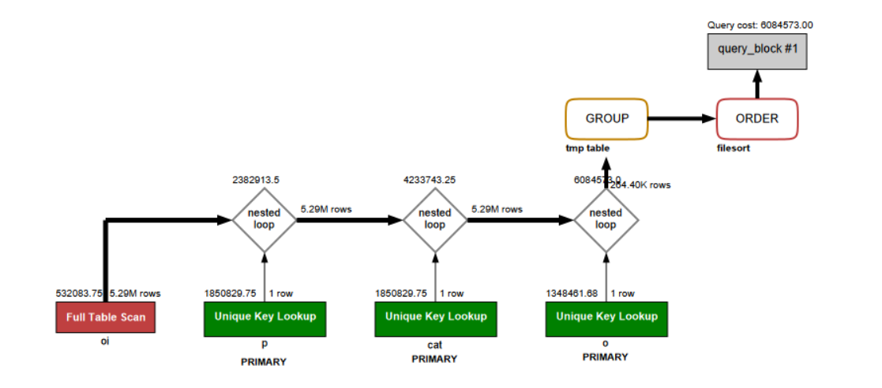
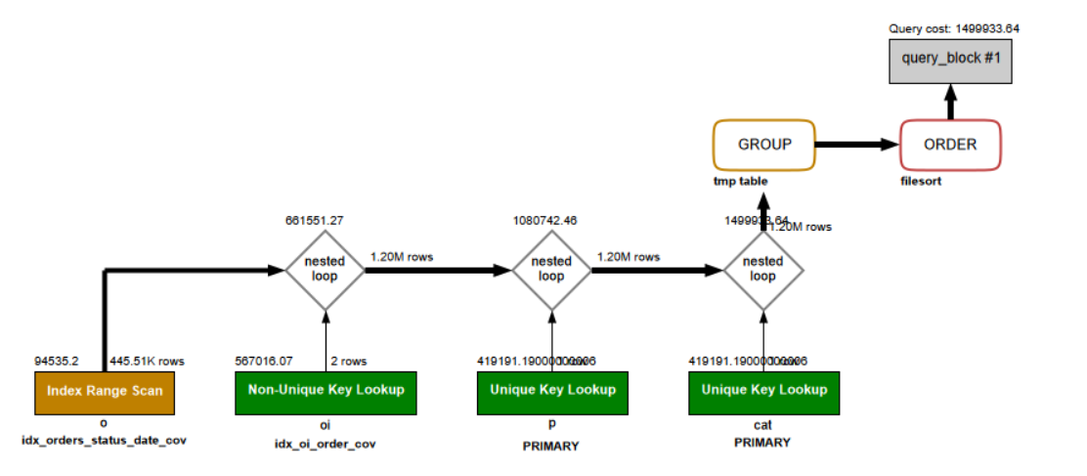
Q5: bảng tạm biến mất. Plan hiện Group aggregate: sum(...) trên Covering index scan on oi using idx_oi_product_cov: MySQL gom nhóm theo thứ tự có sẵn của index (streaming) thay vì dùng Aggregate using temporary table. Phần còn lại là đọc tuần tự 5,3 triệu mục index (khoảng 4,6 giây) và tính tổng; Q5 dao động khá mạnh giữa các lần đo (5,9 đến 9,7 giây), nên nên báo cáo trung vị 8,49 giây kèm độ lệch chuẩn.
Q8: đi đúng đường nhưng còn bước gom nhóm. Plan dùng Covering index lookup cho cả customers (24.261 khách ở Hà Nội, khoảng 51 ms) lẫn orders (342.563 dòng, khoảng 1,7 giây), không còn tra bảng chính. Phần còn lại là gom nhóm 342.563 dòng vào bảng tạm theo ba cột (trong đó có full_name kiểu chuỗi), tốn khoảng 1,4 giây, rồi sắp xếp 21.764 nhóm để lấy 10 dòng đầu.

Hai dự đoán sai và bài học
Dự đoán sai ở Q4 (vài giây so với 21 giây) và Q8 (1 đến 2 giây so với 4 giây) có cùng nguyên nhân: các dự đoán đã tính đúng việc index loại bỏ hàng triệu lần tra ngược, nhưng đánh giá thấp chi phí xử lý trên số dòng còn lại. Mỗi dòng đi qua một vòng nested loop tốn vài micro giây, và 620.567 dòng nhân với ba phép tra, cộng bước gom nhóm vào bảng tạm, vẫn cho kết quả hàng chục giây. Bài học: tối ưu truy cập chỉ là một nửa của bài toán; khi truy vấn đã phải xử lý hàng trăm nghìn dòng, muốn nhanh hơn nữa cần giảm khối lượng dữ liệu (tính sẵn, mục 5.4).

Chi phí: dung lượng

Bảng 5.10. Dung lượng index trước và sau bước 3
Bảng | Dữ liệu (MB) | Index trước bước 3 (MB) | Index sau bước 3 (MB) | Index / dữ liệu
orders | 111,6 | 63,1 | 172,9 | 155%
order_items | 204,7 | 0 | 263,4 | 129%
customers | 9,5 | 3,5 | 8,0 | 84%
Tổng | 327,3 | 66,6 | 444,3 | 136%
Sau bước 3, tổng dung lượng index (444,3 MB) lớn hơn tổng dữ liệu (327,3 MB). Bảng orders tăng thêm 109,8 MB index dù đã xóa một index. Hai index trên order_items trung bình khoảng 132 MB mỗi cái, mỗi cái gần bằng một bản sao một phần của bảng. Chi phí ghi tương ứng được đo ở Chương 6.

Hình 5.5. Ảnh bảng dung lượng trước và sau bước 3 và ảnh thời gian tạo index
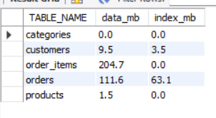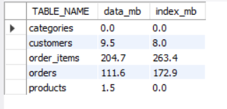

Bước 4: Bảng tổng hợp và partitioning
Bước 4 gồm hai thí nghiệm độc lập, mỗi thí nghiệm trả lời một câu hỏi: khi index đã hết khả năng, tính sẵn kết quả (bảng tổng hợp) nhanh hơn bao nhiêu và đánh đổi bằng gì (Q4, Q5, Q8); và chia bảng theo năm (partitioning) giúp được thêm gì so với index (Q1, Q2).

Bảng tổng hợp
MySQL không có materialized view gốc, nên các bảng tổng hợp được tạo thủ công và nạp bằng INSERT ... SELECT.

Bảng 5.11. Ba bảng tổng hợp
Bảng | Nội dung | Khóa chính | Số dòng | Dung lượng | Thời gian nạp
sales_monthly_category | Doanh thu đơn hoàn tất theo tháng và danh mục (cho Q4) | (thang, category_id) | 1.440 | 0,09 MB | 229,4 giây
product_revenue | Doanh thu mỗi sản phẩm (cho Q5) | product_id | 10.000 | 0,36 MB | 31,7 giây
customer_spend | Số đơn và chi tiêu mỗi khách, chỉ đơn hoàn tất (cho Q8) | customer_id | 89.452 | 5,52 MB | 19,8 giây
Tổng |  |  |  | 5,97 MB | 281 giây
Ba bảng cộng lại chỉ nặng 5,97 MB, bằng khoảng 1,3% so với tổng index của bước 3 (444,3 MB). Số liệu tính sẵn được kiểm tra đúng trước khi đo: tổng doanh thu năm 2025 từ sales_monthly_category bằng tổng tính trực tiếp từ dữ liệu gốc. Các truy vấn đọc bảng tổng hợp ngắn gọn; ví dụ Q4S:
SELECT s.thang, cat.category_name, s.doanh_thu
FROM sales_monthly_category s
JOIN categories cat ON cat.category_id = s.category_id
WHERE s.thang >= '2025-01' AND s.thang <= '2025-12'
ORDER BY s.thang, s.doanh_thu DESC;

Bảng 5.12. Kết quả khi đọc bảng tổng hợp
Truy vấn | Trước bước 4 (TB, s) | Sau bước 4 (TB ± lệch chuẩn, s) | Cải thiện ở bước này | So với baseline | Dự đoán
Q4 sang Q4S | 21,01 | 0,0020 ± 0,0006 | khoảng 10.500 lần | khoảng 50.800 lần | Đúng (dưới 10 ms)
Q5 sang Q5S | 8,12 | 0,0985 ± 0,0365 | khoảng 82 lần | khoảng 2.550 lần | Sai (dự đoán 10 đến 40 ms)
Q8 sang Q8S | 4,02 | 0,1416 ± 0,0028 | khoảng 28 lần | khoảng 158 lần | Hơi vượt (dự đoán 30 đến 100 ms)

Số dòng trả về khớp bản gốc (240, 60, 10). Q5S và Q8S chậm hơn dự đoán vì vẫn phải sắp xếp một tập dòng đáng kể (10.000 dòng ở Q5S, 89.452 dòng ở Q8S), việc này tốn cỡ trăm mili giây; bài học chung là sau khi dữ liệu đã gọn, chi phí còn lại nằm ở sắp xếp và window function chứ không còn ở việc đọc.
Giải thích bằng plan. Q4S chỉ còn Index range scan on s using PRIMARY đọc 240 dòng (0,13 ms), rồi tra 20 danh mục; tổng 0,5 ms. Chi phí truy vấn do bộ tối ưu ước lượng là 372, so với khoảng 6 triệu của Q4 gốc (cùng thang ước lượng), nhỏ hơn khoảng 16.000 lần. Ở Q8S, bộ tối ưu quét customer_spend, sắp xếp theo chi tiêu giảm dần trước, rồi duyệt từ trên xuống, tra customers và lọc thành phố, dừng ngay khi đủ 10 khách (loops=59, tức chỉ xét 59 khách chi tiêu cao nhất); phần tốn nhất là sắp xếp 89.452 dòng (khoảng 100 ms).

Hình 5.6. Visual Explain của Q4S
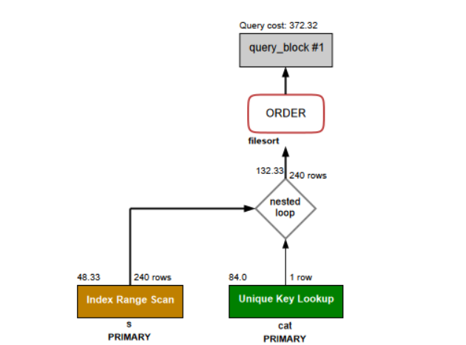
Điểm hòa vốn. Bảng tổng hợp phải trả giá bằng thời gian xây. Nếu mỗi lần làm mới là xây lại toàn bộ, số lần truy vấn tối thiểu giữa hai lần làm mới để bảng tổng hợp có lợi được tính bằng thời gian xây chia cho thời gian tiết kiệm mỗi lần truy vấn:

Bảng 5.13. Điểm hòa vốn của bảng tổng hợp (xây lại toàn bộ mỗi lần)
Bảng tổng hợp | Thời gian xây (s) | Tiết kiệm mỗi lần truy vấn (s) | Hòa vốn sau khoảng
sales_monthly_category (Q4) | 229,4 | 21,0 | 11 lần
product_revenue (Q5) | 31,7 | 8,0 | 4 lần
customer_spend (Q8) | 19,8 | 3,9 | 6 lần

Tính toán này mang tính bảo thủ: cập nhật tăng dần (Chương 6) rẻ hơn nhiều nên điểm hòa vốn thực tế còn thấp hơn. Chi phí còn lại của bảng tổng hợp, tức dữ liệu có thể lỗi thời, được đo riêng ở mục 6.4.

Hình 5.7. Ảnh thời gian nạp ba bảng tổng hợp
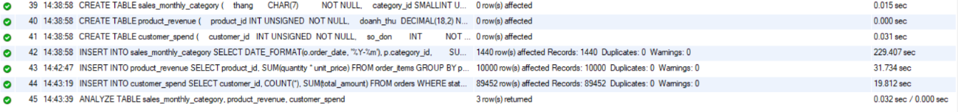

Partitioning
Thiết kế. Để không ảnh hưởng bảng gốc, thí nghiệm dùng một bản sao orders_part, chia theo năm của order_date bằng PARTITION BY RANGE COLUMNS (order_date) với sáu partition p2020 đến p2025 và một partition pmax. MySQL yêu cầu mọi khóa duy nhất, kể cả khóa chính, phải chứa cột dùng để chia partition, nên khóa chính của orders_part phải đổi thành (order_id, order_date) thay vì chỉ order_id; đây là một đánh đổi về thiết kế schema. Bảng cố ý không có index phụ, để đo riêng tác dụng của việc loại bỏ partition (partition pruning). Sao chép 2 triệu dòng mất 132,3 giây; dung lượng 112,3 MB so với 111,6 MB của orders (lớn hơn khoảng 0,7 MB do khóa chính dài hơn).

Bảng 5.14. Phân bố dữ liệu theo partition
Partition | Số dòng | Dữ liệu (MB)
p2020 | 333.503 | 19,5
p2021 | 333.532 | 18,5
p2022 | 331.416 | 18,5
p2023 | 331.534 | 18,5
p2024 | 332.348 | 18,5
p2025 | 332.763 | 18,5
pmax | 0 | 0
(Số dòng là ước lượng của InnoDB.) Dữ liệu chia đều, mỗi năm khoảng một phần sáu bảng.
Kết quả. EXPLAIN cho thấy cột partitions chỉ có p2025 (năm partition còn lại bị loại bỏ) và plan quét 333.623 dòng thay vì 2.000.000 dòng.

Bảng 5.15. Kết quả partitioning (không có index phụ)
Truy vấn | Baseline (TB ± lệch chuẩn, s) | Trên orders_part (TB ± lệch chuẩn, s) | Trung vị (s) | Tăng tốc | So với covering index
Q1P | 4,612 ± 0,393 | 0,793 ± 0,227 | 0,788 | 5,8 lần | Chậm hơn 5,8 lần so với 0,137 giây (bước 3A)
Q2P | 3,543 ± 0,490 | 0,628 ± 0,214 | 0,566 | 5,6 lần | Chậm hơn 9,8 lần so với 0,064 giây (bước 3A)

Dự đoán Q1P từ 0,5 đến 1 giây và Q2P từ 0,4 đến 0,8 giây đều đúng. Mức tăng tốc 5,8 lần rất sát tỷ lệ lý thuyết giữa tổng số dòng và số dòng được quét (2.000.000 chia 333.623 bằng 6,0), nghĩa là partitioning chỉ cắt khối lượng quét mà không đổi bản chất Table scan. Kết luận của thí nghiệm: partitioning không thay thế index. Covering index cho cải thiện lớn hơn nhiều (66 đến 118 lần) cho cùng loại truy vấn lọc theo ngày. Giá trị chính của partitioning nằm ở việc quản lý dữ liệu (ví dụ xóa hoặc lưu trữ cả một năm cũ bằng DROP PARTITION thay vì DELETE hàng triệu dòng), không phải ở tốc độ truy vấn đã có index. Thí nghiệm này chưa đo trường hợp kết hợp partition với covering index.

Hình 5.8. Ảnh EXPLAIN của Q1P hiện partitions = p2025 và ảnh dung lượng từng partition
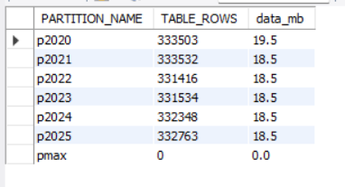

Tổng hợp kết quả
Sau khi hoàn tất các bước, toàn bộ bộ truy vấn được đo lại trong một phiên duy nhất (nhãn final_core, final_summary, final_q7a_fix) để có bảng so sánh nhất quán. Bảng 5.17 so sánh baseline với kết quả cuối cùng.

Bảng 5.16. Tổng hợp baseline và kết quả cuối cùng
Truy vấn | Kỹ thuật | Baseline (TB ± lệch chuẩn, s) | Cuối (TB ± lệch chuẩn, s) | Tăng tốc (TB) | Tăng tốc (trung vị)
Q1 | Covering index | 4,612 ± 0,393 | 0,0694 ± 0,0145 | 66 lần | 66 lần
Q2 | Bỏ hàm bọc cột + covering index | 3,543 ± 0,490 | 0,0301 ± 0,0058 | 118 lần | 104 lần
Q3 | Index email + index customer_id | 19,71 ± 3,18 | 0,0022 ± 0,0014 | khoảng 9.000 lần | khoảng 13.800 lần
Q4 | Covering index (chỉ dùng index) | 101,56 ± 9,81 | 21,00 ± 2,11 | 4,8 lần | 4,9 lần
Q4S | Bảng tổng hợp | 101,56 ± 9,81 | 0,0107 ± 0,0029 | khoảng 9.500 lần | khoảng 10.300 lần
Q5 | Gom nhóm trước + covering index | 250,71 ± 2,53 | 6,107 ± 1,477 | 41 lần | 41 lần
Q5S | Bảng tổng hợp | 250,71 ± 2,53 | 0,180 ± 0,062 | khoảng 1.400 lần | khoảng 1.500 lần
Q6A | JOIN | 112,67 ± 7,16 | 0,0774 ± 0,0405 | khoảng 1.500 lần | khoảng 2.100 lần
Q6B | Window function | 112,67 ± 7,16 | 0,1105 ± 0,0581 | khoảng 1.000 lần | khoảng 1.000 lần
Q7A | Keyset + FORCE INDEX | 6,511 ± 0,585 | 0,0024 ± 0,0015 | khoảng 2.700 lần | khoảng 3.600 lần
Q7B | Deferred join | 6,511 ± 0,585 | 0,9611 ± 0,2040 | 6,8 lần | 7,1 lần
Q8 | Composite và covering index | 22,37 ± 1,45 | 3,657 ± 0,564 | 6,1 lần | 6,0 lần
Q8S | Bảng tổng hợp | 22,37 ± 1,45 | 0,4331 ± 0,1196 | 52 lần | 47 lần

Với các truy vấn ở mức mili giây (Q3, Q6A, Q7A), giữa tăng tốc tính theo trung bình và theo trung vị có chênh lệch lớn, vì thời gian đo bị chi phối bởi độ trễ kết nối; các con số này chỉ nên diễn giải ở mức bậc độ lớn. Số liệu của Q7A lấy từ lần đo sau khi sửa kế hoạch (final_q7a_fix); lượt đo cuối ban đầu của Q7A cho 9,79 giây do kế hoạch thực thi bị đổi, hiện tượng được phân tích riêng ở mục 6.5. Tương tự, kết quả của Q8S ở lượt đo cuối (0,433 giây) chậm hơn ở bước 4 (0,142 giây) vì plan đã đổi, cũng được phân tích ở mục 6.5.

Hình 5.9. Biểu đồ thời gian trước và sau tối ưu, thang log
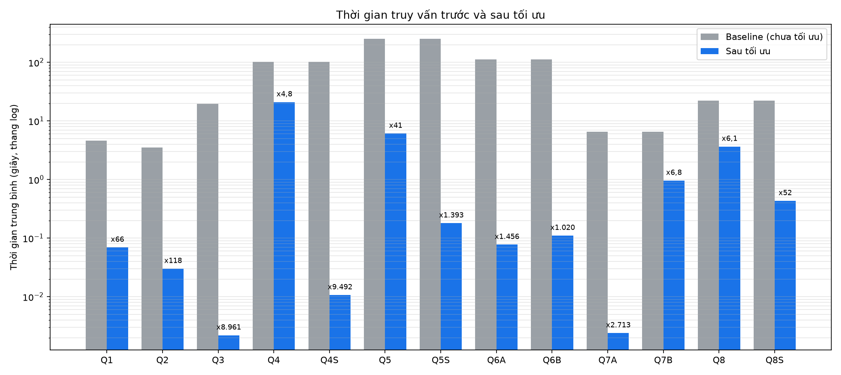

Hình 5.10. Biểu đồ tiến trình tối ưu từng truy vấn qua các bước
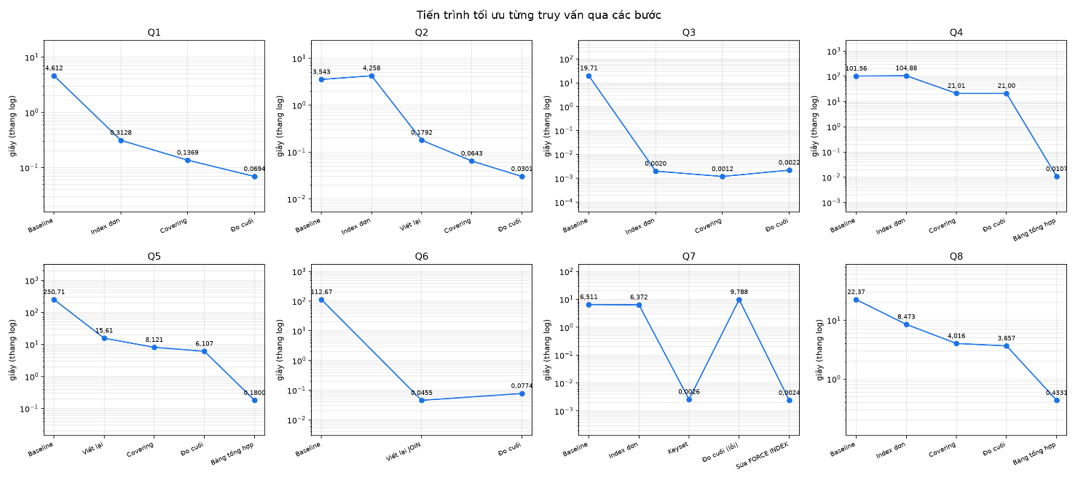

Bảng 5.17. Mỗi kỹ thuật có một vùng dùng được
Kỹ thuật | Truy vấn hưởng lợi | Mức cải thiện điển hình | Chi phí chính
Index đơn | Q1, Q3 | 15 lần đến khoảng bốn bậc độ lớn | Dung lượng nhỏ (66,6 MB), ghi chậm hơn nhẹ
Viết lại truy vấn | Q2, Q5, Q6, Q7 | 7 lần đến khoảng 2.500 lần | Không tốn dung lượng, cần hiểu plan
Covering index | Q1, Q2, Q4, Q5, Q8 | 2 đến 5 lần so với bước trước | Index lớn hơn cả dữ liệu, ghi chậm 2 đến 3 lần
Bảng tổng hợp | Q4, Q5, Q8 | 28 đến khoảng 10.500 lần so với covering index | Dữ liệu lỗi thời, cần làm mới
Partitioning | Q1, Q2 (khi chưa có index) | 5,8 lần | Phải đổi khóa chính, giá trị chính là quản lý dữ liệu

Có bốn nhận xét tổng hợp:
- Viết lại truy vấn là kỹ thuật hiệu quả nhất trên mỗi đơn vị chi phí. Q6A và Q7A tăng tốc hàng nghìn lần mà không tốn dung lượng index nào.
- Index và viết lại bổ sung cho nhau. Q2 chỉ nhanh hơn khoảng 20 lần khi cả hai kỹ thuật cùng có mặt; riêng index không cải thiện chút nào.
- Index có giới hạn khi khối lượng cần xử lý lớn. Q4, Q5, Q8 chỉ nhanh hơn 4,8 đến 41 lần khi dùng index, nhưng nhanh hơn 52 đến khoảng 9.500 lần khi tính sẵn.
- Không có kỹ thuật nào miễn phí. Mỗi mức cải thiện đều đi kèm một chi phí (dung lượng, tốc độ ghi, độ lỗi thời hoặc tính phức tạp), được đo riêng ở Chương 6.

Tóm tắt chương
Chương này áp dụng lần lượt bốn nhóm kỹ thuật theo năm bước. Index đơn cải thiện rõ rệt Q1 và Q3 nhưng không cải thiện Q2 và Q7. Viết lại truy vấn giải quyết những trường hợp đó với chi phí thấp nhất. Covering index giảm thêm 2 đến 5 lần nhưng làm tổng index lớn hơn cả dữ liệu (444,3 MB so với 327,3 MB). Bảng tổng hợp đưa các truy vấn nặng nhất xuống mili giây, đổi lại phải làm mới dữ liệu. Partitioning chỉ cải thiện 5,8 lần và không thay thế được index. Chương tiếp theo định lượng các chi phí đánh đổi này.

Chi phí đánh đổi
Các chương trước cho thấy index, bảng tổng hợp và partitioning có thể rút ngắn thời gian truy vấn từ hàng chục giây xuống mili giây. Chương này trả lời câu hỏi nghiên cứu thứ ba: các cải thiện đó phải trả giá bằng gì. Mọi kỹ thuật tối ưu đều chuyển chi phí từ phía đọc sang phía ghi, phía lưu trữ hoặc phía bảo trì, và một kết luận chỉ đáng tin khi nêu được cả hai phía của phép đánh đổi.

Chi phí ghi
Để tách riêng ảnh hưởng của index lên thao tác ghi, nhóm dùng các bảng thử nghiệm (file sql/schema/06_write_cost.sql) có cấu trúc giống bảng thật, một bản chỉ có khóa chính và một bản có đầy đủ index như trạng thái tối ưu. Cùng một lượng dữ liệu được nạp vào cả hai bản, thời gian lấy từ cột Duration của MySQL Workbench. Kết quả:

Bảng 6.1: chi phí ghi.
Thao tác | Chỉ khóa chính | Có đủ index | Tỷ lệ chậm đi
INSERT 500.000 đơn hàng | 24,9 s (lần 1: 29,1 s; lần 2: 20,6 s) | 57,7 s (lần 1: 62,7 s; lần 2: 52,7 s) | 2,32 lần
INSERT 500.000 dòng chi tiết đơn | 25,7 s (cả hai lần: 25,7 s) | 51,9 s (lần 1: 46,8 s; lần 2: 57,1 s) | 2,02 lần
UPDATE cột nằm trong covering index | 4,45 s | 13,81 s | 3,10 lần

Hình 6.1. Biểu đồ chi phí đánh đổi và các ảnh Duration
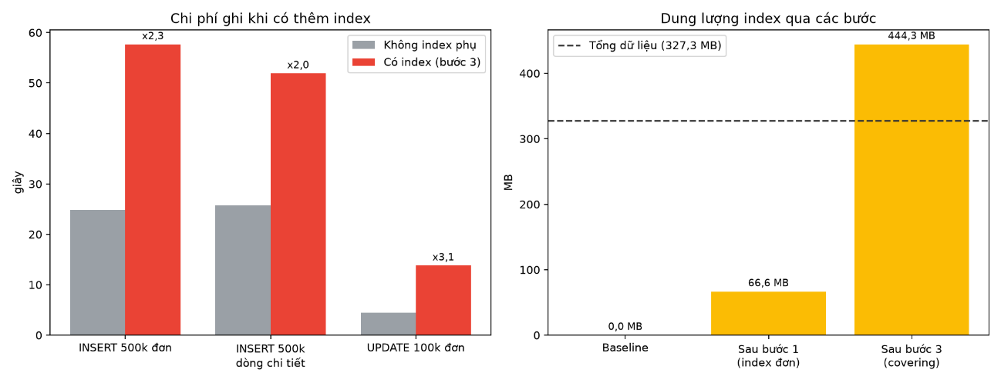

Hình 6.2. Thời gian INSERT 500.000 dòng vào các bảng thử nghiệm, lần đo 1 (cột Duration).

Hình 6.3. Thời gian INSERT 500.000 dòng vào các bảng thử nghiệm, lần đo 2 (cột Duration).

Hình 6.4. Thời gian UPDATE 100.000 đơn trên bảng chỉ có khóa chính (4,453 s) và bảng có đủ index (13,812 s).
Nguyên nhân nằm ở cấu trúc của InnoDB. Mỗi dòng mới phải được ghi vào clustered index (chính là bảng) và vào từng secondary index. Với bảng chỉ có khóa chính, order_id tăng dần nên các dòng mới luôn được thêm vào cuối cây B+tree, rất rẻ. Với secondary index, khóa index như ngày đặt hàng, trạng thái hay mã khách hàng không tăng theo thứ tự chèn, nên mỗi dòng có thể rơi vào một trang bất kỳ của cây, có thể phải đọc trang đó lên bộ nhớ và đôi khi tách trang. Covering index càng rộng thì mỗi bản ghi index càng nhiều byte, càng tốn công ghi.
UPDATE chậm hơn nhiều nhất (3,10 lần) vì chỉ cần cột được cập nhật nằm trong một index, InnoDB phải đánh dấu xóa bản ghi cũ trong index đó và chèn một bản ghi mới ở vị trí khác của cây. Một cột nằm trong nhiều covering index sẽ bị nhân chi phí lên tương ứng. Hệ quả thiết kế: không nên đưa các cột cập nhật thường xuyên (ví dụ trạng thái đơn hàng, nếu nó đổi liên tục) vào covering index trừ khi lợi ích đọc đủ lớn.

Dung lượng
Tổng dung lượng index sau khi tối ưu là 444,3 MB, lớn hơn dung lượng dữ liệu (327,3 MB), tương đương 136%. Điều này làm nhiều người bất ngờ nhưng có lý do: secondary index của InnoDB lưu bản sao các cột trong khóa index cộng thêm giá trị khóa chính để trỏ về dòng, còn covering index cố ý chép thêm các cột mà truy vấn cần để khỏi phải quay về bảng. Dung lượng dữ liệu được lấy từ information_schema.TABLES (cột DATA_LENGTH và INDEX_LENGTH).
Thí nghiệm còn cho thấy cách tạo index ảnh hưởng đến kích thước. Khi index được xây sau khi dữ liệu đã nạp đủ, InnoDB sắp xếp rồi nạp index theo lô nên các trang được lấp đầy gọn gàng. Khi index tồn tại từ trước và dữ liệu được INSERT dần, các trang bị tách liên tục nên index phình đến khoảng 170% đến 185% kích thước dữ liệu của chính bảng đó (48,67 MB index trên 28,55 MB dữ liệu ở orders_w3; 36,11 MB trên 19,55 MB ở order_items_w2), cao hơn mức 136% khi các index được xây một lần trên toàn bộ dữ liệu. Bài học thực hành cho nạp dữ liệu hàng loạt: nạp trước, tạo index sau.

Hình 6.5. Dung lượng trước và sau bước 3

Thời gian tạo và xóa index
Tổng thời gian tạo toàn bộ các index của bước 3 là khoảng 104 giây trên 2 triệu đơn và 5,3 triệu dòng chi tiết [điền chi tiết từng index từ ba ảnh thời gian tạo index]. Ngược lại, xóa một index chỉ mất khoảng 0,03 giây, vì InnoDB chủ yếu chỉ cần gỡ định nghĩa index khỏi từ điển dữ liệu và giải phóng không gian, không phải đọc lại bảng. Sự bất đối xứng này làm cho việc thử nghiệm index khá an toàn: sai thì xóa rất nhanh, nhưng đúng thì cũng phải trả một lần chi phí xây.

Bảng tổng hợp bị lỗi thời
Bảng tổng hợp là kỹ thuật cho tốc độ tốt nhất (Q4S khoảng 9.500 lần, Q5S khoảng 1.400 lần, Q8S 52 lần) nhưng có hai chi phí: thời gian xây và độ lỗi thời.
Chi phí xây và điểm hòa vốn. Thời gian xây ba bảng tổng hợp lần lượt là 229 giây, 32 giây và 20 giây. So với phương án tốt nhất không dùng bảng tổng hợp (covering index), mỗi lần chạy truy vấn tiết kiệm được khoảng 21 giây (Q4), 5,9 giây (Q5) và 3,2 giây (Q8). Chia thời gian xây cho thời gian tiết kiệm mỗi lần cho thấy bảng tổng hợp hòa vốn sau chỉ khoảng 11 lần chạy (Q4), 6 lần (Q5) và 7 lần (Q8). Nghĩa là chỉ cần truy vấn được chạy lặp lại vài chục lần giữa hai lần làm mới là đã có lợi.
Độ lỗi thời. Bảng tổng hợp là bản sao đã tính sẵn nên không tự cập nhật khi có đơn mới. Thí nghiệm với khách hàng mã 12345 gồm các bước: (1) so sánh số liệu của bảng tổng hợp với truy vấn trực tiếp trên bảng gốc, hai bên khớp nhau; (2) thêm một đơn hoàn tất mới cho khách này (bảng customer_spend chỉ tính đơn có status = 'completed'); (3) so sánh lại, bảng tổng hợp vẫn giữ số liệu cũ trong khi truy vấn trực tiếp đã thấy đơn mới; (4) cập nhật tăng dần chỉ cho khách 12345, rồi so sánh lần cuối, hai bên khớp trở lại. Kết quả ở ba thời điểm được tổng hợp trong bảng dưới đây và minh họa bằng Hình 6.6 đến 6.11.
Đơn được thêm là order_id = 2000001, order_date = '2026-01-05 10:00:00', status = 'completed', payment_method = 'cod', total_amount = 5.000.000. Cập nhật tăng dần chỉ chạm một dòng của customer_spend: UPDATE customer_spend SET so_don = so_don + 1, tong_chi_tieu = tong_chi_tieu + 5000000 WHERE customer_id = 12345, mất 0,000 giây (dưới 1 ms).

Bảng 6.2: so sánh bảng tổng hợp với truy vấn trực tiếp ở ba thời điểm.
Thời điểm | Bảng tổng hợp (customer_spend) | Truy vấn trực tiếp (orders)
Trước khi thêm đơn | 29 đơn; 50.204.000 | 29 đơn; 50.204.000
Sau khi thêm đơn | 29 đơn; 50.204.000 (lỗi thời) | 30 đơn; 55.204.000
Sau khi cập nhật tăng dần | 30 đơn; 55.204.000 | 30 đơn; 55.204.000 (không đổi so với dòng trên)

Hình 6.6. Bảng tổng hợp customer_spend của khách 12345 trước khi thêm đơn: 29 đơn, 50.204.000.
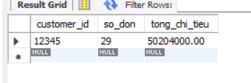

Hình 6.7. Truy vấn trực tiếp trên bảng orders trước khi thêm đơn: 29 đơn, 50.204.000 (khớp với Hình 6.6).
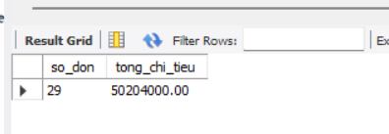

Hình 6.8. Sau khi thêm đơn, bảng tổng hợp vẫn giữ số liệu cũ: 29 đơn, 50.204.000.
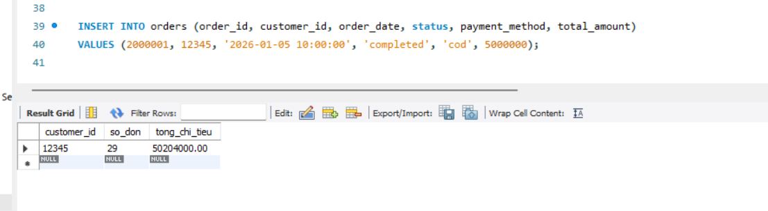

Hình 6.9. Truy vấn trực tiếp sau khi thêm đơn đã thấy đơn mới: 30 đơn, 55.204.000.
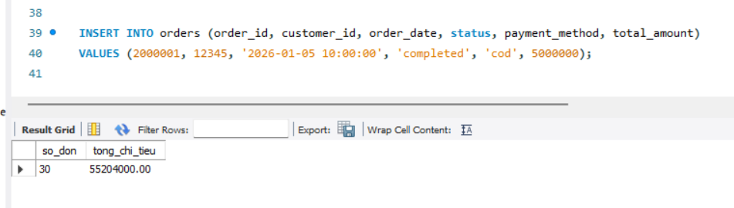

Hình 6.10. Cập nhật tăng dần một dòng của customer_spend: 1 row affected, 0,000 giây.

Hình 6.11. Bảng tổng hợp sau cập nhật tăng dần: 30 đơn, 55.204.000, khớp với truy vấn trực tiếp ở Hình 6.9.
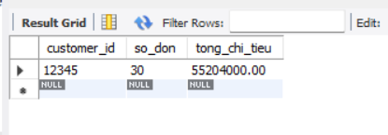
Chi phí làm mới khác nhau rất xa theo cách làm: cập nhật tăng dần cho một khách mất dưới 1 ms, trong khi xây lại toàn bộ bảng mất 19,8 giây. Có ba chiến lược làm mới:

Bảng 6.3: các chiến lược làm mới bảng tổng hợp.
Chiến lược | Ưu điểm | Nhược điểm
Xây lại toàn bộ theo lịch (đêm hoặc theo giờ) | Đơn giản, luôn nhất quán | Tốn thời gian, dữ liệu lỗi thời giữa hai lần xây
Cập nhật tăng dần trong ứng dụng hoặc bằng trigger (INSERT ... ON DUPLICATE KEY UPDATE) | Gần như tức thời, ít lỗi thời | Làm chậm thao tác ghi, phức tạp, dễ sai nếu bỏ sót đường ghi nào
Làm mới định kỳ chỉ phần dữ liệu mới (theo mốc thời gian hoặc mã đơn) | Cân bằng giữa chi phí và độ tươi | Cần quản lý mốc, khó xử lý đơn bị sửa hoặc hủy
Việc chọn cách nào phụ thuộc vào độ lỗi thời mà nghiệp vụ chấp nhận được: báo cáo doanh thu tháng có thể chấp nhận trễ vài giờ, còn bảng xếp hạng thời gian thực thì không.

Plan regression: khi kế hoạch thực thi đổi và truy vấn chậm đi
Đây là phát hiện đáng chú ý nhất về mặt rủi ro. Truy vấn Q7A (phân trang bằng keyset) ban đầu chỉ mất khoảng 2,6 ms. Sau khi thêm index và thống kê của bảng thay đổi, cùng truy vấn đó mất khoảng 9,8 giây, chậm đi hàng nghìn lần mà không có thay đổi nào trong câu SQL.
Hai plan của Q7A khác nhau ở cách dùng cùng một index idx_orders_order_date. Ở trạng thái nhanh (Q7A_explain_step2_rewrite.txt), bộ tối ưu dùng Index range scan theo chiều ngược trên chính điều kiện keyset, kèm index condition, nên nhảy thẳng tới vị trí cần thiết trong index và chỉ đọc đúng 20 dòng, mất khoảng 1,1 ms. Plan này có chi phí ước lượng 201.114 (đúng bằng chi phí quét toàn bảng ở Q7 gốc) và ước lượng 996.641 dòng thỏa điều kiện, nhưng nhờ LIMIT 20 mà thực tế dừng rất sớm.
Phân tích EXPLAIN ANALYZE trong Q7A_explain_final_core.txt cho thấy bộ tối ưu quét index idx_orders_order_date theo chiều ngược (Index scan on orders using idx_orders_order_date (reverse)) với ước lượng rows=39 và chi phí 1,99. Điều kiện keyset có dạng order_date < '2022-12-31 14:54:45' OR (order_date = '2022-12-31 14:54:45' AND order_id < 1000001), nhưng chỉ xuất hiện ở bước Filter phía trên, không được chuyển thành khoảng tìm kiếm trên index. Vì vậy truy vấn bắt đầu từ các đơn mới nhất và đọc lùi qua khoảng 1 triệu dòng (actual rows=1e+6, riêng bước quét mất khoảng 14,3 giây) cho đến khi gặp dòng thỏa điều kiện, rồi mới lấy đủ 20 dòng; tổng thời gian trong EXPLAIN ANALYZE là khoảng 15 giây (con số này cao hơn kết quả 9,8 giây của benchmark.py do chi phí đo của chính EXPLAIN ANALYZE, xem mục 6.6).
Nguyên nhân là lỗi ước lượng cardinality: bộ tối ưu ước lượng khoảng 996.641 dòng thỏa điều kiện (gần một nửa bảng) và giả định chúng phân bố đều dọc theo index, nên cho rằng chỉ cần đọc khoảng 39 dòng là đủ 20 kết quả (20 chia cho tỷ lệ khoảng một nửa). Thực tế vị trí đang xét nằm sâu (sau 1 triệu dòng đầu theo thứ tự giảm dần), nên toàn bộ các dòng mới hơn đều bị loại. Đáng chú ý, ở trạng thái này Q7A còn chậm hơn bản gốc dùng OFFSET: Q7_explain_before.txt cho thấy Q7 gốc quét toàn bảng 2 triệu dòng, sắp xếp rồi bỏ 1.000.000 dòng đầu, mất khoảng 6 giây. Như vậy một cách viết lại đúng nguyên tắc vẫn có thể tệ hơn bản gốc nếu bộ tối ưu chọn sai kế hoạch.
Cách xử lý trong dự án là cố định kế hoạch bằng FORCE INDEX (kết quả ở benchmark_final_q7a_fix.csv), đưa truy vấn về mili giây ổn định. Đánh đổi của cách này cũng cần nêu rõ: FORCE INDEX đóng cứng kế hoạch trong mã nguồn, nên nếu dữ liệu hoặc index thay đổi về sau, hint có thể trở thành lựa chọn sai mà không ai nhận ra. Các hướng khác có thể cân nhắc là chạy ANALYZE TABLE để làm mới thống kê, tạo histogram cho cột lệch phân bố, hoặc dùng optimizer hint ở mức hẹp hơn.
Hiện tượng tương tự xảy ra ở Q8S, truy vấn dùng bảng tổng hợp customer_spend. Ở bước 4, Q8S mất 0,1416 giây (độ lệch chuẩn 0,0028): bộ tối ưu quét customer_spend, sắp xếp theo chi tiêu giảm dần, duyệt từ trên xuống, tra bảng customers và lọc thành phố rồi dừng ngay khi đủ 10 khách (loops=59, tức chỉ xét 59 khách chi tiêu cao nhất); phần tốn nhất là sắp xếp 89.452 dòng, khoảng 100 ms. Ở lượt đo cuối, cùng truy vấn đó mất 0,4331 giây (độ lệch chuẩn 0,1196), chậm hơn khoảng 3 lần và độ lệch chuẩn tăng hơn 40 lần vì kế hoạch thực thi đã thay đổi giữa hai lượt đo. Phân tích Q8S_explain_final_summary.txt cho thấy plan đã đảo chiều so với Q8S_explain_step4_summary_part.txt. Thay vì quét customer_spend và sắp xếp trước, bộ tối ưu bắt đầu từ bảng customers bằng Covering index lookup trên idx_customers_city_name (city = 'Hà Nội'), đọc 24.261 khách trong khoảng 38 ms (ước lượng rows=49.680, gấp đôi thực tế). Sau đó nó tra khóa chính trên customer_spend cho từng khách (loops=24261, mỗi lần khoảng 0,0126 ms), thu được 21.764 khách có đơn hoàn tất, và chỉ khi đó mới sắp xếp để lấy 10 khách đầu. Tổng thời gian trong EXPLAIN ANALYZE là 430 ms so với 152 ms của plan cũ, chậm hơn khoảng 2,8 lần, khớp với mức chậm đi khoảng 3 lần đo bằng benchmark.py. Chi phí ước lượng của plan mới (25.906) thấp hơn plan cũ (40.955), nên bộ tối ưu chọn đúng theo thước đo của nó; nhưng plan cũ tận dụng LIMIT 10 để dừng sau 59 khách, trong khi plan mới buộc phải xử lý toàn bộ 24.261 khách ở Hà Nội, điều mà ước lượng chi phí nhiều khả năng không phản ánh được. So với Q8 chỉ dùng covering index (Q8_explain_final_core.txt), plan mới có cùng điểm xuất phát nhưng thay việc nối 342.563 dòng đơn hàng rồi gom nhóm vào bảng tạm (3.914 ms) bằng 24.261 lần tra khóa chính, nên vẫn nhanh hơn khoảng 9 lần theo EXPLAIN ANALYZE. Mức chậm đi của Q8S nhỏ hơn nhiều so với Q7A (khoảng 3 lần so với hàng nghìn lần): truy vấn vẫn nhanh hơn Q8 chỉ dùng covering index (3,657 giây) khoảng 8 lần và nhanh hơn baseline (22,37 giây) khoảng 52 lần. Dù vậy đây là bằng chứng thứ hai cho thấy cùng một truy vấn có thể đổi kế hoạch giữa hai lượt đo. Thông điệp thực tế là mỗi thay đổi về index, dữ liệu hay thống kê đều phải kèm đo lại các truy vấn quan trọng, không chỉ đo truy vấn mà ta đang cố tối ưu.

Độ tin cậy của phép đo
Cùng một truy vấn giữa hai phiên đo có thể lệch khoảng 2 lần, và ở mức mili giây độ lệch tương đối còn lớn hơn do nhiễu của hệ điều hành, bộ nhớ đệm và việc nền của MySQL. Vì vậy báo cáo không dùng số giây tuyệt đối làm kết luận. Mỗi truy vấn được chạy một lần làm nóng rồi 5 lần đo (3 lần với truy vấn chậm), và báo cáo cả trung bình, trung vị và độ lệch chuẩn. Trung vị ít bị một lần đo bất thường kéo lệch, còn độ lệch chuẩn cho biết số liệu đáng tin đến đâu. Các kết luận được rút ra dựa trên bậc độ lớn và tỷ lệ cải thiện, những đại lượng bền vững hơn giá trị giây của từng phiên đo. Thời gian trong EXPLAIN ANALYZE cũng cao hơn thời gian do benchmark.py đo, vì công cụ này thêm chi phí đo thời gian cho từng bước của plan.

Thảo luận

Chọn kỹ thuật theo tình huống
Bảng dưới đây gom các kết quả thực nghiệm thành hướng dẫn chọn kỹ thuật, và là đóng góp thực dụng nhất của đề tài.

Bảng 7.1: chọn kỹ thuật theo tình huống.
Tình huống (dấu hiệu trong plan) | Kỹ thuật nên dùng | Bằng chứng trong đề tài | Đánh đổi
Quét toàn bảng (Table scan) để lấy một phần nhỏ dòng | Index đơn hoặc composite index | Q3: 19,7 s xuống 2,2 ms | Chậm ghi, tốn dung lượng
Cần lọc, nhóm hoặc sắp xếp mà vẫn phải quay về bảng lấy cột | Covering index | Q1: 66 lần; Q2: 118 lần | Index rộng, UPDATE chậm tới 3,1 lần
Điều kiện bọc cột trong hàm (YEAR(col), MONTH(col)) | Viết lại thành điều kiện khoảng hoặc so sánh trực tiếp | Q2: thêm index không đổi gì, viết lại nhanh khoảng 20 lần | Phải sửa câu SQL
Subquery tương quan chạy lặp lại nhiều lần (loops lớn) | JOIN với bảng đã gom nhóm, hoặc window function | Q6A: khoảng 1.500 lần; Q6B: khoảng 1.000 lần | Cần kiểm tra kết quả tương đương
Phân trang sâu bằng LIMIT ... OFFSET lớn | Keyset pagination, hoặc deferred join nếu cần nhảy trang tùy ý | Q7A: khoảng 2.700 lần; Q7B: 6,8 lần | Keyset không nhảy tới trang bất kỳ
Truy vấn tổng hợp nặng, lặp lại nhiều lần, chấp nhận dữ liệu hơi cũ | Bảng tổng hợp | Q4S: khoảng 9.500 lần | Lỗi thời, cần cơ chế làm mới
Bảng rất lớn theo thời gian, truy vấn thường nhắm vào một khoảng, cần xóa dữ liệu theo năm | Partitioning theo khoảng ngày (trong đề tài: theo năm) | Cải thiện 5,8 lần (khớp với 1/6 bảng) | Khóa chính phải chứa cột partition; không thay được index
Ba nguyên tắc chung rút ra: (1) đọc plan trước khi sửa, vì nguyên nhân chậm thường không nằm ở chỗ ta đoán; (2) index chỉ sửa đường truy cập chứ không giảm lượng dữ liệu phải xử lý, như Q4 vẫn mất 21 giây do còn phải xử lý khoảng 620.000 dòng; (3) mọi cải thiện đều phải đo lại sau khi thay đổi.

Hạn chế
- Thực nghiệm chạy trên một máy, một phiên bản MySQL (8.0.46) và một cấu hình bộ nhớ, nên số giây tuyệt đối không áp dụng thẳng cho hệ thống khác; tỷ lệ cải thiện đáng tin hơn.
- Dữ liệu là dữ liệu mô phỏng, dù đã được làm lệch có chủ ý để gần thực tế, vẫn không phản ánh hết tương quan giữa các cột trong dữ liệu thật.
- Không có truy vấn đồng thời. Trong thực tế, khóa, tranh chấp bộ nhớ đệm và việc ghi xen kẽ làm chi phí của index lớn hơn các con số đo tuần tự.
- FORCE INDEX ở Q7A đóng cứng kế hoạch thực thi và không tự thích nghi khi dữ liệu thay đổi.
- Khóa ngoại không được tạo (quan hệ chỉ ở mức logic) để baseline phản ánh đúng tình huống chưa tối ưu, nên chi phí kiểm tra khóa ngoại không nằm trong số liệu chính. [Nếu bạn làm thêm thí nghiệm FK thì sửa đoạn này.]
- Phần transaction, mức cô lập, khóa và deadlock (mục 2.3) chỉ được trình bày ở mức lý thuyết, không có thực nghiệm đo; vì vậy đề tài chưa đánh giá được ảnh hưởng của mức cô lập hay tranh chấp khóa lên chi phí của index.

Hướng mở rộng
- So sánh với PostgreSQL (hash join, BRIN index, materialized view có sẵn) trên cùng bộ dữ liệu.
- Thử INVISIBLE INDEX để đánh giá tác động của việc bỏ một index mà không cần xóa thật, và dùng optimizer hint thay cho FORCE INDEX.
- Đo với nhiều kết nối đồng thời (ví dụ sysbench hoặc bộ script nhiều luồng) để thấy chi phí khóa và tranh chấp.
- Tự động hóa cập nhật bảng tổng hợp và theo dõi plan regression bằng cách so sánh plan định kỳ.

Kết luận
Đề tài đo và giải thích vì sao các truy vấn SQL trên cơ sở dữ liệu thương mại điện tử mô phỏng (2 triệu đơn hàng, 5,3 triệu dòng chi tiết) chậm, rồi tối ưu từng bước và đo lại. Báo cáo trả lời ba câu hỏi đã đặt ra ở mục 1.2.
Câu hỏi (a): vì sao truy vấn chậm? Qua EXPLAIN ANALYZE, nguyên nhân quy về ba mẫu: quét toàn bảng để lấy một phần nhỏ dòng; điều kiện không dùng được index (hàm bọc cột, subquery tương quan chạy lặp lại); và chọn sai bảng dẫn đầu hoặc xử lý khối lượng dữ liệu quá lớn (sắp xếp, gom nhóm hàng triệu dòng vào bảng tạm).
Câu hỏi (b): mỗi kỹ thuật cải thiện bao nhiêu? Mức cải thiện phụ thuộc mạnh vào tình huống: index cho Q3 khoảng 9.000 lần; covering index cho Q1 và Q2 từ 66 đến 118 lần; viết lại subquery thành JOIN cho Q6A khoảng 1.500 lần; keyset pagination cho Q7A khoảng 2.700 lần; bảng tổng hợp cho Q4S khoảng 9.500 lần; còn partitioning chỉ khoảng 5,8 lần, tỷ lệ với phần bảng bị loại.
Câu hỏi (c): đánh đổi bằng gì? Index làm INSERT chậm 2,0 đến 2,3 lần và UPDATE cột trong index chậm 3,1 lần; tổng index (444,3 MB) lớn hơn dữ liệu (327,3 MB). Bảng tổng hợp phải trả bằng độ lỗi thời và chi phí làm mới. Nghiêm trọng hơn cả, kế hoạch thực thi có thể đổi sau khi thêm index hay thay đổi thống kê, như Q7A từ 2,6 ms thành 9,8 giây.
Năm thông điệp bằng số:
- Index đúng chỗ cho mức cải thiện lớn nhất: Q3 từ 19,7 giây xuống 2,2 ms.
- Hàm bọc cột vô hiệu hóa index: thêm index mà không sửa Q2 không nhanh hơn chút nào, viết lại điều kiện mới nhanh khoảng 20 lần.
- Index không giảm lượng dữ liệu phải xử lý: Q4 vẫn mất 21 giây; bảng tổng hợp mới đưa về mili giây (khoảng 9.500 lần).
- Tối ưu có giá: index lớn bằng 136% dữ liệu, INSERT chậm 2,0 đến 2,3 lần, UPDATE chậm 3,1 lần.
- Phải đo lại sau mỗi thay đổi: Q7A từ 2,6 ms thành 9,8 giây vì plan đổi.

TÀI LIỆU THAM KHẢO
[1] Oracle Corporation, "MySQL 8.0 Reference Manual." [Trực tuyến]. Địa chỉ: https://dev.mysql.com/doc/refman/8.0/en/ (truy cập ngày 13/10/2026). Các mục đã dùng: Optimization; EXPLAIN Statement; Clustered and Secondary Indexes; Hash Join Optimization; Index Condition Pushdown Optimization; Window Functions; WITH (Common Table Expressions); Partitioning; CREATE INDEX (Functional Key Parts); InnoDB Transaction Isolation Levels.
[2] S. Botros và J. Tinley, High Performance MySQL, 4th ed. Sebastopol, CA, Hoa Kỳ: O'Reilly Media, 2021.
[3] M. Winand, SQL Performance Explained. 2012. [Trực tuyến]. Địa chỉ: https://use-the-index-luke.com/ (truy cập ngày 13/10/2026).
[4] A. Silberschatz, H. F. Korth và S. Sudarshan, Database System Concepts, 7th ed. New York, NY, Hoa Kỳ: McGraw-Hill, 2019.
[5] D. Comer, "The ubiquitous B-tree," ACM Computing Surveys, vol. 11, no. 2, pp. 121-137, 1979.
[6] P. G. Selinger et al., "Access path selection in a relational database management system," in Proc. ACM SIGMOD Int. Conf. Management of Data, 1979, pp. 23-34.
[7] T. Härder và A. Reuter, "Principles of transaction-oriented database recovery," ACM Computing Surveys, vol. 15, no. 4, pp. 287-317, 1983.
[8] H. Berenson et al., "A critique of ANSI SQL isolation levels," in Proc. ACM SIGMOD Int. Conf. Management of Data, 1995, pp. 1-10.
[9] Bùi Anh Tuấn, "Bài giảng học phần Tích hợp và phân tích dữ liệu lớn," [điền trường, năm học].
[10] Nhóm 14, "BigData: Tối ưu SQL cho Big Data trên MySQL," GitHub, 2026. Địa chỉ: https://github.com/23010216-hieusphamj/BigData

PHỤ LỤC (nếu có)

Phụ lục A. ERD và script tạo bảng
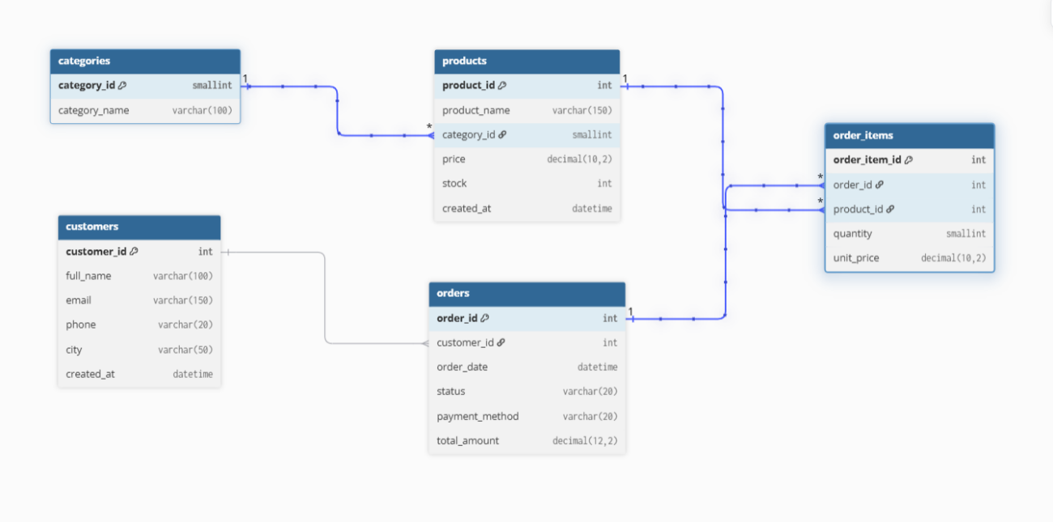
Các đường nối là quan hệ logic, không có khóa ngoại thật.

A1. File sql/schema/02_create_tables.sql:
USE shop_db;

DROP TABLE IF EXISTS order_items;
DROP TABLE IF EXISTS orders;
DROP TABLE IF EXISTS products;
DROP TABLE IF EXISTS customers;
DROP TABLE IF EXISTS categories;

CREATE TABLE categories (
category_id SMALLINT UNSIGNED NOT NULL,
category_name VARCHAR(100) NOT NULL,
PRIMARY KEY (category_id)
) ENGINE=InnoDB;

CREATE TABLE customers (
customer_id INT UNSIGNED NOT NULL,
full_name VARCHAR(100) NOT NULL,
email VARCHAR(150) NOT NULL,
phone VARCHAR(20) NULL,
city VARCHAR(50) NOT NULL,
created_at DATETIME NOT NULL,
PRIMARY KEY (customer_id)
) ENGINE=InnoDB;

CREATE TABLE products (
product_id INT UNSIGNED NOT NULL,
product_name VARCHAR(150) NOT NULL,
category_id SMALLINT UNSIGNED NOT NULL,
price DECIMAL(10,2) NOT NULL,
stock INT NOT NULL,
created_at DATETIME NOT NULL,
PRIMARY KEY (product_id)
) ENGINE=InnoDB;

CREATE TABLE orders (
order_id INT UNSIGNED NOT NULL,
customer_id INT UNSIGNED NOT NULL,
order_date DATETIME NOT NULL,
status VARCHAR(20) NOT NULL,
payment_method VARCHAR(20) NOT NULL,
total_amount DECIMAL(12,2) NOT NULL,
PRIMARY KEY (order_id)
) ENGINE=InnoDB;

CREATE TABLE order_items (
order_item_id INT UNSIGNED NOT NULL,
order_id INT UNSIGNED NOT NULL,
product_id INT UNSIGNED NOT NULL,
quantity SMALLINT UNSIGNED NOT NULL,
unit_price DECIMAL(10,2) NOT NULL,
PRIMARY KEY (order_item_id)
) ENGINE=InnoDB;

Phụ lục B. Script index, bảng tổng hợp, partition

B1. File sql/schema/03_create_indexes.sql
USE shop_db;

-- ===== BƯỚC 1: index đơn =====
-- Q1, Q4, Q7: lọc và sắp xếp theo ngày đặt hàng
CREATE INDEX idx_orders_order_date ON orders (order_date);
-- Q3, Q8: join từ khách hàng sang đơn hàng
CREATE INDEX idx_orders_customer_id ON orders (customer_id);
-- Q3: tìm khách theo email
CREATE INDEX idx_customers_email ON customers (email);

ANALYZE TABLE orders, customers;

B2. File sql/schema/04_create_indexes_step3.sql
USE shop_db;

-- ===== 3A: covering index cho lọc theo trạng thái và ngày =====
-- Q1: cần status, order_date, customer_id, total_amount (order_id có sẵn trong mọi index)
-- Q2: cần status, order_date, total_amount
CREATE INDEX idx_orders_status_date_cov
ON orders (status, order_date, customer_id, total_amount);
ANALYZE TABLE orders;
-- ===== 3B: covering index cho order_items =====
-- Q4: từ đơn hàng tìm các dòng chi tiết theo order_id, cần product_id, quantity, unit_price
CREATE INDEX idx_oi_order_cov
ON order_items (order_id, product_id, quantity, unit_price);
-- Q5: gom nhóm theo product_id, cần quantity, unit_price
CREATE INDEX idx_oi_product_cov
ON order_items (product_id, quantity, unit_price);
ANALYZE TABLE order_items;
-- ===== 3C: Q8 =====
-- tìm khách theo thành phố, đã phủ customer_id, full_name, city
CREATE INDEX idx_customers_city_name
ON customers (city, full_name);
-- tìm đơn của từng khách theo trạng thái, đã phủ total_amount
CREATE INDEX idx_orders_cust_status_amt
ON orders (customer_id, status, total_amount);

-- idx_orders_customer_id (chỉ có customer_id) nay là tiền tố của index trên, trở nên thừa
DROP INDEX idx_orders_customer_id ON orders;
ANALYZE TABLE customers, orders;

B3. File sql/schema/05_summary_tables.sql
USE shop_db;

DROP TABLE IF EXISTS sales_monthly_category;
DROP TABLE IF EXISTS product_revenue;
DROP TABLE IF EXISTS customer_spend;

-- Doanh thu đơn hoàn tất theo tháng và danh mục (phục vụ Q4)
CREATE TABLE sales_monthly_category (
thang CHAR(7) NOT NULL,
category_id SMALLINT UNSIGNED NOT NULL,
doanh_thu DECIMAL(18,2) NOT NULL,
PRIMARY KEY (thang, category_id)
) ENGINE=InnoDB;

-- Doanh thu mỗi sản phẩm trên toàn bộ chi tiết đơn (phục vụ Q5)
CREATE TABLE product_revenue (
product_id INT UNSIGNED NOT NULL,
doanh_thu DECIMAL(18,2) NOT NULL,
PRIMARY KEY (product_id)
) ENGINE=InnoDB;

-- Số đơn và chi tiêu của mỗi khách, chỉ tính đơn hoàn tất (phục vụ Q8)
CREATE TABLE customer_spend (
customer_id INT UNSIGNED NOT NULL,
so_don INT NOT NULL,
tong_chi_tieu DECIMAL(18,2) NOT NULL,
PRIMARY KEY (customer_id)
) ENGINE=InnoDB;

INSERT INTO sales_monthly_category
SELECT DATE_FORMAT(o.order_date, '%Y-%m'), p.category_id,
SUM(oi.quantity * oi.unit_price)
FROM orders o
JOIN order_items oi ON oi.order_id = o.order_id
JOIN products p ON p.product_id = oi.product_id
WHERE o.status = 'completed'
GROUP BY DATE_FORMAT(o.order_date, '%Y-%m'), p.category_id;

INSERT INTO product_revenue
SELECT product_id, SUM(quantity * unit_price)
FROM order_items
GROUP BY product_id;

INSERT INTO customer_spend
SELECT customer_id, COUNT(*), SUM(total_amount)
FROM orders
WHERE status = 'completed'
GROUP BY customer_id;

ANALYZE TABLE sales_monthly_category, product_revenue, customer_spend;

B4. File sql/schema/05b_partition_experiment.sql
USE shop_db;

DROP TABLE IF EXISTS orders_part;

CREATE TABLE orders_part (
order_id INT UNSIGNED NOT NULL,
customer_id INT UNSIGNED NOT NULL,
order_date DATETIME NOT NULL,
status VARCHAR(20) NOT NULL,
payment_method VARCHAR(20) NOT NULL,
total_amount DECIMAL(12,2) NOT NULL,
PRIMARY KEY (order_id, order_date)
) ENGINE=InnoDB
PARTITION BY RANGE COLUMNS (order_date) (
PARTITION p2020 VALUES LESS THAN ('2021-01-01'),
PARTITION p2021 VALUES LESS THAN ('2022-01-01'),
PARTITION p2022 VALUES LESS THAN ('2023-01-01'),
PARTITION p2023 VALUES LESS THAN ('2024-01-01'),
PARTITION p2024 VALUES LESS THAN ('2025-01-01'),
PARTITION p2025 VALUES LESS THAN ('2026-01-01'),
PARTITION pmax VALUES LESS THAN (MAXVALUE)
);

INSERT INTO orders_part SELECT * FROM orders;
ANALYZE TABLE orders_part;

05b_partition_experiment.sql: MySQL yêu cầu mọi khóa duy nhất, kể cả khóa chính, phải chứa cột dùng để chia partition. Vì vậy bảng orders_part không thể giữ khóa chính (order_id) như bảng orders mà phải là (order_id, order_date).

B5. File sql/schema/06_write_cost.sql
USE shop_db;

DROP TABLE IF EXISTS orders_w0, orders_w3, order_items_w0, order_items_w2;

-- orders_w3 và order_items_w2 giữ nguyên toàn bộ index hiện tại
CREATE TABLE orders_w3 LIKE orders;
CREATE TABLE order_items_w2 LIKE order_items;

-- orders_w0 và order_items_w0 chỉ giữ khóa chính
CREATE TABLE orders_w0 LIKE orders;
DROP INDEX idx_orders_order_date ON orders_w0;
DROP INDEX idx_orders_status_date_cov ON orders_w0;
DROP INDEX idx_orders_cust_status_amt ON orders_w0;

CREATE TABLE order_items_w0 LIKE order_items;
DROP INDEX idx_oi_order_cov ON order_items_w0;
DROP INDEX idx_oi_product_cov ON order_items_w0;

Phụ lục C. Toàn bộ truy vấn trước và sau tối ưu

C1. Tám truy vấn chưa tối ưu (sql/queries/02_business_queries_unoptimized.sql):
USE shop_db;
-- @Q1 | Đơn hoàn tất trong tháng 1/2025 | Vấn đề: quét toàn bảng orders
SELECT order_id, customer_id, order_date, total_amount
FROM orders
WHERE order_date >= '2025-01-01'
AND order_date < '2025-02-01'
AND status = 'completed';

-- @Q2 | Doanh thu tháng 3/2025 | Vấn đề: hàm YEAR(), MONTH() bọc cột order_date
SELECT COUNT(*) AS so_don, SUM(total_amount) AS doanh_thu
FROM orders
WHERE YEAR(order_date) = 2025
AND MONTH(order_date) = 3
AND status = 'completed';

-- @Q3 | Tìm khách theo email và các đơn hàng
SELECT c.customer_id, c.full_name, c.email,
o.order_id, o.order_date, o.total_amount
FROM customers c
JOIN orders o ON o.customer_id = c.customer_id
WHERE c.email LIKE 'user12345@%';

-- @Q4 | Doanh thu theo tháng và danh mục năm 2025
SELECT DATE_FORMAT(o.order_date, '%Y-%m') AS thang,
cat.category_name,
SUM(oi.quantity * oi.unit_price) AS doanh_thu
FROM orders o
JOIN order_items oi ON oi.order_id = o.order_id
JOIN products p ON p.product_id = oi.product_id
JOIN categories cat ON cat.category_id = p.category_id
WHERE o.order_date >= '2025-01-01'
AND o.order_date < '2026-01-01'
AND o.status = 'completed'
GROUP BY thang, cat.category_name
ORDER BY thang, doanh_thu DESC;

-- @Q5 | Top 3 sản phẩm doanh thu cao nhất mỗi danh mục
WITH product_rev AS (
SELECT p.product_id, p.product_name, p.category_id,
SUM(oi.quantity * oi.unit_price) AS doanh_thu
FROM order_items oi
JOIN products p ON p.product_id = oi.product_id
GROUP BY p.product_id, p.product_name, p.category_id
),
ranked AS (
SELECT product_rev.*,
ROW_NUMBER() OVER (PARTITION BY category_id ORDER BY doanh_thu DESC) AS hang
FROM product_rev
)
SELECT c.category_name, r.product_name, r.doanh_thu, r.hang
FROM ranked r
JOIN categories c ON c.category_id = r.category_id
WHERE r.hang <= 3
ORDER BY c.category_name, r.hang;

-- @Q6 | Sản phẩm có giá cao hơn giá trung bình của danh mục
SELECT p.product_id, p.product_name, p.category_id, p.price
FROM products p
WHERE p.price > (
SELECT AVG(p2.price)
FROM products p2
WHERE p2.category_id = p.category_id
);

-- @Q7 | Phân trang sâu: trang thứ 50.001 (20 đơn mỗi trang)
SELECT order_id, customer_id, order_date, total_amount
FROM orders
ORDER BY order_date DESC, order_id DESC
LIMIT 20 OFFSET 1000000;

-- @Q8 | Top 10 khách chi tiêu nhiều nhất ở Hà Nội
SELECT c.customer_id, c.full_name, c.city,
COUNT(o.order_id) AS so_don,
SUM(o.total_amount) AS tong_chi_tieu
FROM customers c
JOIN orders o ON o.customer_id = c.customer_id
WHERE c.city = 'Hà Nội'
AND o.status = 'completed'
GROUP BY c.customer_id, c.full_name, c.city
ORDER BY tong_chi_tieu DESC
LIMIT 10;

C2. Truy vấn sau tối ưu.

File sql/queries/03_business_queries_optimized.sql
USE shop_db;

-- @Q2 | Doanh thu tháng 3/2025 (viết lại) | Bỏ hàm bọc cột, dùng khoảng ngày để tận dụng index
SELECT COUNT(*) AS so_don, SUM(total_amount) AS doanh_thu
FROM orders
WHERE order_date >= '2025-03-01'
AND order_date < '2025-04-01'
AND status = 'completed';

-- @Q5 | Top 3 sản phẩm mỗi danh mục (viết lại) | Gom nhóm theo product_id trước khi join, bỏ cột chuỗi khỏi GROUP BY
WITH product_rev AS (
SELECT oi.product_id,
SUM(oi.quantity * oi.unit_price) AS doanh_thu
FROM order_items oi
GROUP BY oi.product_id
),
ranked AS (
SELECT p.category_id, p.product_name, r.doanh_thu,
ROW_NUMBER() OVER (PARTITION BY p.category_id ORDER BY r.doanh_thu DESC) AS hang
FROM product_rev r
JOIN products p ON p.product_id = r.product_id
)
SELECT c.category_name, ranked.product_name, ranked.doanh_thu, ranked.hang
FROM ranked
JOIN categories c ON c.category_id = ranked.category_id
WHERE ranked.hang <= 3
ORDER BY c.category_name, ranked.hang;

-- @Q6A | Sản phẩm giá cao hơn trung bình danh mục (JOIN) | Tính trung bình mỗi danh mục một lần rồi join
SELECT p.product_id, p.product_name, p.category_id, p.price
FROM products p
JOIN (
SELECT category_id, AVG(price) AS avg_price
FROM products
GROUP BY category_id
) a ON a.category_id = p.category_id
WHERE p.price > a.avg_price;

-- @Q6B | Sản phẩm giá cao hơn trung bình danh mục (window) | AVG() OVER, chỉ quét bảng một lần
SELECT product_id, product_name, category_id, price
FROM (
SELECT product_id, product_name, category_id, price,
AVG(price) OVER (PARTITION BY category_id) AS avg_price
FROM products
) t
WHERE price > avg_price;

-- @Q7A | Phân trang sâu (keyset) | Bắt đầu sau dòng cuối của trang trước, không dùng OFFSET
SELECT order_id, customer_id, order_date, total_amount
FROM orders
WHERE order_date < '2022-12-31 14:54:45'
OR (order_date = '2022-12-31 14:54:45' AND order_id < 1000001)
ORDER BY order_date DESC, order_id DESC
LIMIT 20;

-- @Q7B | Phân trang sâu (deferred join) | Vẫn dùng OFFSET nhưng chỉ đi qua index, rồi mới tra 20 dòng đầy đủ
SELECT o.order_id, o.customer_id, o.order_date, o.total_amount
FROM orders o
JOIN (
SELECT order_id
FROM orders
ORDER BY order_date DESC, order_id DESC
LIMIT 20 OFFSET 1000000
) t ON t.order_id = o.order_id
ORDER BY o.order_date DESC, o.order_id DESC;

File sql/queries/04_business_queries_final.sql
USE shop_db;

-- @Q1 | Đơn hoàn tất trong tháng 1/2025
SELECT order_id, customer_id, order_date, total_amount
FROM orders
WHERE order_date >= '2025-01-01'
AND order_date < '2025-02-01'
AND status = 'completed';

-- @Q2 | Doanh thu tháng 3/2025 (viết lại)
SELECT COUNT(*) AS so_don, SUM(total_amount) AS doanh_thu
FROM orders
WHERE order_date >= '2025-03-01'
AND order_date < '2025-04-01'
AND status = 'completed';

-- @Q3 | Tìm khách theo email và các đơn hàng
SELECT c.customer_id, c.full_name, c.email,
o.order_id, o.order_date, o.total_amount
FROM customers c
JOIN orders o ON o.customer_id = c.customer_id
WHERE c.email LIKE 'user12345@%';

-- @Q4 | Doanh thu theo tháng và danh mục năm 2025
SELECT DATE_FORMAT(o.order_date, '%Y-%m') AS thang,
cat.category_name,
SUM(oi.quantity * oi.unit_price) AS doanh_thu
FROM orders o
JOIN order_items oi ON oi.order_id = o.order_id
JOIN products p ON p.product_id = oi.product_id
JOIN categories cat ON cat.category_id = p.category_id
WHERE o.order_date >= '2025-01-01'
AND o.order_date < '2026-01-01'
AND o.status = 'completed'
GROUP BY thang, cat.category_name
ORDER BY thang, doanh_thu DESC;

-- @Q5 | Top 3 sản phẩm mỗi danh mục (viết lại)
WITH product_rev AS (
SELECT oi.product_id,
SUM(oi.quantity * oi.unit_price) AS doanh_thu
FROM order_items oi
GROUP BY oi.product_id
),
ranked AS (
SELECT p.category_id, p.product_name, r.doanh_thu,
ROW_NUMBER() OVER (PARTITION BY p.category_id ORDER BY r.doanh_thu DESC) AS hang
FROM product_rev r
JOIN products p ON p.product_id = r.product_id
)
SELECT c.category_name, ranked.product_name, ranked.doanh_thu, ranked.hang
FROM ranked
JOIN categories c ON c.category_id = ranked.category_id
WHERE ranked.hang <= 3
ORDER BY c.category_name, ranked.hang;

-- @Q6A | Sản phẩm giá cao hơn trung bình danh mục (JOIN)
SELECT p.product_id, p.product_name, p.category_id, p.price
FROM products p
JOIN (
SELECT category_id, AVG(price) AS avg_price
FROM products
GROUP BY category_id
) a ON a.category_id = p.category_id
WHERE p.price > a.avg_price;

-- @Q6B | Sản phẩm giá cao hơn trung bình danh mục (window)
SELECT product_id, product_name, category_id, price
FROM (
SELECT product_id, product_name, category_id, price,
AVG(price) OVER (PARTITION BY category_id) AS avg_price
FROM products
) t
WHERE price > avg_price;

-- @Q7A | Phân trang sâu (keyset)
SELECT order_id, customer_id, order_date, total_amount
FROM orders FORCE INDEX (idx_orders_order_date)
WHERE order_date < '2022-12-31 14:54:45'
OR (order_date = '2022-12-31 14:54:45' AND order_id < 1000001)
ORDER BY order_date DESC, order_id DESC
LIMIT 20;

-- @Q7B | Phân trang sâu (deferred join)
SELECT o.order_id, o.customer_id, o.order_date, o.total_amount
FROM orders o
JOIN (
SELECT order_id
FROM orders
ORDER BY order_date DESC, order_id DESC
LIMIT 20 OFFSET 1000000
) t ON t.order_id = o.order_id
ORDER BY o.order_date DESC, o.order_id DESC;

-- @Q8 | Top 10 khách chi tiêu nhiều nhất ở Hà Nội
SELECT c.customer_id, c.full_name, c.city,
COUNT(o.order_id) AS so_don,
SUM(o.total_amount) AS tong_chi_tieu
FROM customers c
JOIN orders o ON o.customer_id = c.customer_id
WHERE c.city = 'Hà Nội'
AND o.status = 'completed'
GROUP BY c.customer_id, c.full_name, c.city
ORDER BY tong_chi_tieu DESC
LIMIT 10;

File sql/queries/05_business_queries_step4.sql
USE shop_db;

-- @Q4S | Doanh thu theo tháng và danh mục 2025 (đọc bảng tổng hợp)
SELECT s.thang, cat.category_name, s.doanh_thu
FROM sales_monthly_category s
JOIN categories cat ON cat.category_id = s.category_id
WHERE s.thang >= '2025-01' AND s.thang <= '2025-12'
ORDER BY s.thang, s.doanh_thu DESC;

-- @Q5S | Top 3 sản phẩm mỗi danh mục (đọc bảng tổng hợp)
SELECT c.category_name, x.product_name, x.doanh_thu, x.hang
FROM (
SELECT p.category_id, p.product_name, r.doanh_thu,
ROW_NUMBER() OVER (PARTITION BY p.category_id ORDER BY r.doanh_thu DESC) AS hang
FROM product_revenue r
JOIN products p ON p.product_id = r.product_id
) x
JOIN categories c ON c.category_id = x.category_id
WHERE x.hang <= 3
ORDER BY c.category_name, x.hang;

-- @Q8S | Top 10 khách chi tiêu nhiều nhất ở Hà Nội (đọc bảng tổng hợp)
SELECT c.customer_id, c.full_name, c.city,
s.so_don, s.tong_chi_tieu
FROM customers c
JOIN customer_spend s ON s.customer_id = c.customer_id
WHERE c.city = 'Hà Nội'
ORDER BY s.tong_chi_tieu DESC
LIMIT 10;

-- @Q1P | Đơn hoàn tất tháng 1/2025 trên bảng chia partition, chưa có index phụ
SELECT order_id, customer_id, order_date, total_amount
FROM orders_part
WHERE order_date >= '2025-01-01'
AND order_date < '2025-02-01'
AND status = 'completed';

-- @Q2P | Doanh thu tháng 3/2025 trên bảng chia partition, chưa có index phụ
SELECT COUNT(*) AS so_don, SUM(total_amount) AS doanh_thu
FROM orders_part
WHERE order_date >= '2025-03-01'
AND order_date < '2025-04-01'
AND status = 'completed';

Phụ lục D. Một số execution plan đầy đủ

D1. Q3_explain_before.txt
-- Q3 | Tìm khách theo email và các đơn hàng
-- nhãn: before

-> Nested loop inner join (cost=898762 rows=221453) (actual time=334..24586 rows=36 loops=1)
-> Table scan on o (cost=201114 rows=1.99e+6) (actual time=0.457..4175 rows=2e+6 loops=1)
-> Filter: (c.email like 'user12345@%') (cost=0.25 rows=0.111) (actual time=0.0096..0.0096 rows=18e-6 loops=2e+6)
-> Single-row index lookup on c using PRIMARY (customer_id=o.customer_id) (cost=0.25 rows=1) (actual time=0.00733..0.00747 rows=1 loops=2e+6)

D2. Q4_explain_before.txt
-- Q4 | Doanh thu theo tháng và danh mục năm 2025
-- nhãn: before

-> Sort: thang, doanh_thu DESC (actual time=135555..135555 rows=240 loops=1)
-> Table scan on <temporary> (actual time=135551..135551 rows=240 loops=1)
-> Aggregate using temporary table (actual time=135551..135551 rows=240 loops=1)
-> Nested loop inner join (cost=6.08e+6 rows=264404) (actual time=103421..128109 rows=620567 loops=1)
-> Nested loop inner join (cost=4.23e+6 rows=5.29e+6) (actual time=5.22..85008 rows=5.3e+6 loops=1)
-> Nested loop inner join (cost=2.38e+6 rows=5.29e+6) (actual time=5.21..50387 rows=5.3e+6 loops=1)
-> Table scan on oi (cost=532084 rows=5.29e+6) (actual time=5.12..11076 rows=5.3e+6 loops=1)
-> Single-row index lookup on p using PRIMARY (product_id=oi.product_id) (cost=0.25 rows=1) (actual time=0.0064..0.00654 rows=1 loops=5.3e+6)
-> Single-row index lookup on cat using PRIMARY (category_id=p.category_id) (cost=0.25 rows=1) (actual time=0.00551..0.00565 rows=1 loops=5.3e+6)
-> Filter: ((o.`status` = 'completed') and (o.order_date >= TIMESTAMP'2025-01-01 00:00:00') and (o.order_date < TIMESTAMP'2026-01-01 00:00:00')) (cost=0.25 rows=0.05) (actual time=0.00737..0.00744 rows=0.117 loops=5.3e+6)
-> Single-row index lookup on o using PRIMARY (order_id=oi.order_id) (cost=0.25 rows=1) (actual time=0.004..0.00414 rows=1 loops=5.3e+6)
Q4_explain_final_core.txt;
-- Q4 | Doanh thu theo tháng và danh mục năm 2025
-- nhãn: final_core

-> Sort: thang, doanh_thu DESC (actual time=20760..20760 rows=240 loops=1)
-> Table scan on <temporary> (actual time=20760..20760 rows=240 loops=1)
-> Aggregate using temporary table (actual time=20760..20760 rows=240 loops=1)
-> Nested loop inner join (cost=1.5e+6 rows=1.2e+6) (actual time=10.4..15452 rows=620567 loops=1)
-> Nested loop inner join (cost=1.08e+6 rows=1.2e+6) (actual time=10.3..12365 rows=620567 loops=1)
-> Nested loop inner join (cost=661551 rows=1.2e+6) (actual time=9.94..8382 rows=620567 loops=1)
-> Filter: ((o.`status` = 'completed') and (o.order_date >= TIMESTAMP'2025-01-01 00:00:00') and (o.order_date < TIMESTAMP'2026-01-01 00:00:00')) (cost=94535 rows=445506) (actual time=3.81..1596 rows=233870 loops=1)
-> Covering index range scan on o using idx_orders_status_date_cov over (status = 'completed' AND '2025-01-01 00:00:00' <= order_date < '2026-01-01 00:00:00') (cost=94535 rows=445506) (actual time=3.78..870 rows=233870 loops=1)
-> Covering index lookup on oi using idx_oi_order_cov (order_id=o.order_id) (cost=1 rows=2.69) (actual time=0.0212..0.0277 rows=2.65 loops=233870)
-> Single-row index lookup on p using PRIMARY (product_id=oi.product_id) (cost=0.25 rows=1) (actual time=0.00565..0.00575 rows=1 loops=620567)
-> Single-row index lookup on cat using PRIMARY (category_id=p.category_id) (cost=0.25 rows=1) (actual time=0.00416..0.00426 rows=1 loops=620567)

D3. Q7A_explain_final_core.txt (plan lỗi)
-- Q7A | Phân trang sâu (keyset)
-- nhãn: final_core

-> Limit: 20 row(s) (cost=1.99 rows=19.5) (actual time=15042..15042 rows=20 loops=1)
-> Filter: ((orders.order_date < TIMESTAMP'2022-12-31 14:54:45') or ((orders.order_date = TIMESTAMP'2022-12-31 14:54:45') and (orders.order_id < 1000001))) (cost=1.99 rows=19.5) (actual time=15042..15042 rows=20 loops=1)
-> Index scan on orders using idx_orders_order_date (reverse) (cost=1.99 rows=39) (actual time=3.25..14254 rows=1e+6 loops=1)
Q7A_explain_final_q7a_fix.txt (sau khi sửa)
-- Q7A | Phân trang sâu (keyset)
-- nhãn: final_q7a_fix

-> Limit: 20 row(s) (cost=1.41 rows=2) (actual time=0.586..0.899 rows=20 loops=1)
-> Index range scan on orders using idx_orders_order_date over (order_date < '2022-12-31 14:54:45') OR (order_date = '2022-12-31 14:54:45' AND order_id < 1000001) (reverse), with index condition: ((orders.order_date < TIMESTAMP'2022-12-31 14:54:45') or ((orders.order_date = TIMESTAMP'2022-12-31 14:54:45') and (orders.order_id < 1000001))) (cost=1.41 rows=2) (actual time=0.579..0.888 rows=20 loops=1)

Phụ lục E. Bảng benchmark đầy đủ
(Chuyển các file CSV trong results/tables/ thành bảng Word: E.1 benchmark_before.csv, E.2 các bước trung gian, E.3 so_sanh_truoc_sau.md, E.4 chi_phi_ghi.md, E.5 dung_luong.md.)

E1. Benchmark_before.csv
Truy vấn | Nội dung | Số dòng trả về | Số lần đo | TB (s) | Trung vị (s) | Lệch chuẩn (s) | Min (s) | Max (s)
Q1 | Đơn hoàn tất trong tháng 1/2025 | 19.864 | 5 | 4,6117 | 4,5997 | 0,3928 | 4,1282 | 5,1271
Q2 | Doanh thu tháng 3/2025 | 1 | 5 | 3,5426 | 3,3403 | 0,4901 | 3,1138 | 4,2885
Q3 | Tìm khách theo email và các đơn hàng | 36 | 5 | 19,7146 | 20,6464 | 3,1757 | 14,7842 | 23,3823
Q4 | Doanh thu theo tháng và danh mục năm 2025 | 240 | 3 | 101,5600 | 96,6055 | 9,8120 | 95,2135 | 112,8620
Q5 | Top 3 sản phẩm doanh thu cao nhất mỗi danh mục | 60 | 3 | 250,7100 | 251,1010 | 2,5299 | 248,0070 | 253,0210
Q6 | Sản phẩm có giá cao hơn giá trung bình của danh mục | 3.474 | 3 | 112,6660 | 112,5460 | 7,1618 | 105,5660 | 119,8880
Q7 | Phân trang sâu: trang thứ 50.001 (20 đơn mỗi trang) | 20 | 5 | 6,5111 | 6,7526 | 0,5848 | 5,5766 | 7,0117
Q8 | Top 10 khách chi tiêu nhiều nhất ở Hà Nội | 10 | 5 | 22,3722 | 22,9853 | 1,4518 | 19,9058 | 23,4000

E2. Tiến trình từng bước
Từ Q1 đến Q4
Truy vấn | Thứ tự | Mốc | File | Mã trong file | TB (s) | Trung vị (s) | Lệch chuẩn (s)
Q1 | 0 | Baseline | before | Q1 | 4,6117 | 4,5997 | 0,3928
Q1 | 1 | Index đơn | step1_index | Q1 | 0,3128 | 0,2659 | 0,1071
Q1 | 2 | Covering | step3a_orders_idx | Q1 | 0,1369 | 0,1422 | 0,0452
Q1 | 3 | Đo cuối | final_core | Q1 | 0,0694 | 0,0696 | 0,0145
Q2 | 0 | Baseline | before | Q2 | 3,5426 | 3,3403 | 0,4901
Q2 | 1 | Index đơn | step1_index | Q2 | 4,2576 | 4,1553 | 0,3385
Q2 | 2 | Viết lại | step2_rewrite | Q2 | 0,1792 | 0,1377 | 0,0787
Q2 | 3 | Covering | step3a_orders_idx | Q2 | 0,0643 | 0,0569 | 0,0285
Q2 | 4 | Đo cuối | final_core | Q2 | 0,0301 | 0,0321 | 0,0058
Q3 | 0 | Baseline | before | Q3 | 19,7146 | 20,6464 | 3,1757
Q3 | 1 | Index đơn | step1_index | Q3 | 0,0020 | 0,0016 | 0,0009
Q3 | 2 | Covering | step3c_q8 | Q3 | 0,0012 | 0,0010 | 0,0007
Q3 | 3 | Đo cuối | final_core | Q3 | 0,0022 | 0,0015 | 0,0014
Q4 | 0 | Baseline | before | Q4 | 101,5600 | 96,6055 | 9,8120
Q4 | 1 | Index đơn | step1_q4q8 | Q4 | 104,8850 | 103,6410 | 3,1275
Q4 | 2 | Covering | step3b_items_idx | Q4 | 21,0053 | 21,1884 | 1,2400
Q4 | 3 | Đo cuối | final_core | Q4 | 21,0038 | 19,7688 | 2,1055
Q4 | 4 | Bảng tổng hợp | final_summary | Q4S | 0,0107 | 0,0094 | 0,0029

Từ Q5 đến Q8
Truy vấn | Thứ tự | Mốc | File | Mã trong file | TB (s) | Trung vị (s) | Lệch chuẩn (s)
Q5 | 0 | Baseline | before | Q5 | 250,7100 | 251,1010 | 2,5299
Q5 | 1 | Viết lại | step2_rewrite | Q5 | 15,6104 | 15,6766 | 1,0690
Q5 | 2 | Covering | step3b_items_idx | Q5 | 8,1214 | 8,4868 | 1,6541
Q5 | 3 | Đo cuối | final_core | Q5 | 6,1067 | 6,0739 | 1,4765
Q5 | 4 | Bảng tổng hợp | final_summary | Q5S | 0,1800 | 0,1705 | 0,0622
Q6 | 0 | Baseline | before | Q6 | 112,6660 | 112,5460 | 7,1618
Q6 | 1 | Viết lại JOIN | step2_rewrite | Q6A | 0,0455 | 0,0461 | 0,0025
Q6 | 2 | Đo cuối | final_core | Q6A | 0,0774 | 0,0524 | 0,0405
Q7 | 0 | Baseline | before | Q7 | 6,5111 | 6,7526 | 0,5848
Q7 | 1 | Index đơn | step1_index | Q7 | 6,3722 | 6,5921 | 0,5422
Q7 | 2 | Keyset | step2_rewrite | Q7A | 0,0026 | 0,0025 | 0,0006
Q7 | 3 | Đo cuối (lỗi) | final_core | Q7A | 9,7878 | 9,4220 | 1,7851
Q7 | 4 | Sửa FORCE INDEX | final_q7a_fix | Q7A | 0,0024 | 0,0019 | 0,0015
Q8 | 0 | Baseline | before | Q8 | 22,3722 | 22,9853 | 1,4518
Q8 | 1 | Index đơn | step1_q4q8 | Q8 | 8,4726 | 8,0486 | 0,9578
Q8 | 2 | Covering | step3c_q8 | Q8 | 4,0160 | 3,9494 | 0,4254
Q8 | 3 | Đo cuối | final_core | Q8 | 3,6567 | 3,8207 | 0,5635
Q8 | 4 | Bảng tổng hợp | final_summary | Q8S | 0,4331 | 0,4837 | 0,1196

E3. So_sanh_truoc_sau.md
Truy vấn | Mô tả | Kỹ thuật | Baseline TB (s) | Baseline lệch chuẩn (s) | Cuối TB (s) | Cuối lệch chuẩn (s) | Tăng tốc (TB) | Tăng tốc (trung vị)
Q1 | Đơn hoàn tất trong tháng | Covering index (status, order_date, ...) | 4,6117 | 0,3928 | 0,0694 | 0,0145 | 66,451 | 66,0876
Q2 | Doanh thu tháng 3/2025 | Bỏ hàm bọc cột + covering index | 3,5426 | 0,4901 | 0,0301 | 0,0058 | 117,694 | 104,059
Q3 | Tìm khách theo email và đơn | Index email + index theo customer_id | 19,7146 | 3,1757 | 0,0022 | 0,0014 | 8.961,18 | 13.764,3
Q4 | Doanh thu theo tháng, danh mục | Covering index (chỉ dùng index) | 101,5600 | 9,8120 | 21,0038 | 2,1055 | 4,83533 | 4,88677
Q4S | Doanh thu theo tháng, danh mục | Bảng tổng hợp | 101,5600 | 9,8120 | 0,0107 | 0,0029 | 9.491,61 | 10.277,2
Q5 | Top 3 sản phẩm mỗi danh mục | Gom nhóm trước + covering index | 250,7100 | 2,5299 | 6,1067 | 1,4765 | 41,0548 | 41,3409
Q5S | Top 3 sản phẩm mỗi danh mục | Bảng tổng hợp | 250,7100 | 2,5299 | 0,1800 | 0,0622 | 1.392,83 | 1.472,73
Q6A | Giá cao hơn trung bình danh mục | Viết lại bằng JOIN | 112,6660 | 7,1618 | 0,0774 | 0,0405 | 1.455,64 | 2.147,82
Q6B | Giá cao hơn trung bình danh mục | Viết lại bằng window function | 112,6660 | 7,1618 | 0,1105 | 0,0581 | 1.019,61 | 1.037,29
Q7A | Phân trang sâu | Keyset + FORCE INDEX | 6,5111 | 0,5848 | 0,0024 | 0,0015 | 2.712,96 | 3.554
Q7B | Phân trang sâu | Deferred join | 6,5111 | 0,5848 | 0,9611 | 0,2040 | 6,77463 | 7,07968
Q8 | Top 10 khách ở Hà Nội | Composite + covering index | 22,3722 | 1,4518 | 3,6567 | 0,5635 | 6,11814 | 6,01599
Q8S | Top 10 khách ở Hà Nội | Bảng tổng hợp | 22,3722 | 1,4518 | 0,4331 | 0,1196 | 51,656 | 47,5197

E4. Chi_phi_ghi.md
4.1. Thời gian INSERT và UPDATE
Phép đo | Không index phụ (s) | Có index (s) | Tỷ lệ chậm hơn
INSERT 500.000 đơn, lần 1 | 29,125 | 62,672 | 2,15 lần
INSERT 500.000 đơn, lần 2 | 20,625 | 52,672 | 2,55 lần
INSERT 500.000 đơn, trung bình | 24,875 | 57,672 | 2,32 lần
INSERT 500.000 dòng chi tiết, lần 1 | 25,719 | 46,765 | 1,82 lần
INSERT 500.000 dòng chi tiết, lần 2 | 25,672 | 57,093 | 2,22 lần
INSERT 500.000 dòng chi tiết, trung bình | 25,696 | 51,929 | 2,02 lần
UPDATE 100.000 đơn (total_amount), một lần đo | 4,453 | 13,812 | 3,10 lần

4.2. Dung lượng bảng thử nghiệm

Bảng thử nghiệm | Dòng thực tế | Dòng ước lượng (TABLE_ROWS) | Dữ liệu (MB) | Index (MB) | Index / dữ liệu
orders_w0 | 500.000 | 498.050 | 28,55 | 0,00 | 0%
orders_w3 | 500.000 | 498.937 | 28,55 | 48,67 | 170%
order_items_w0 | 500.000 | 499.365 | 19,55 | 0,00 | 0%
order_items_w2 | 500.000 | 499.365 | 19,55 | 36,11 | 185%

E5. Dung_luong.md
Bảng | Số dòng thực tế | Số dòng ước lượng (TABLE_ROWS) | Dung lượng (MB) | So với bảng gốc tương ứng
sales_monthly_category | 1.440 | 1.440 | 0,09 | Nhỏ hơn nhiều so với order_items (204,70 MB)
product_revenue | 10.000 | 9.915 | 0,36 | Nhỏ hơn nhiều so với order_items (204,70 MB)
customer_spend | 89.452 | 98.815 | 5,52 | Nhỏ hơn nhiều so với orders (111,63 MB)
orders_part | 2.000.000 | 1.995.096 | 112,30 | Gần tương đương orders (111,63 MB)

Phụ lục F. Hướng dẫn tái lập
Toàn bộ mã nguồn, script và kết quả đo nằm trong kho mã nguồn [10]; README của kho có thêm phần xử lý sự cố. Các lệnh dưới đây viết cho PowerShell trên Windows và chạy từ thư mục gốc dự án (trên macOS hoặc Linux, đổi .venv\Scripts\activate thành source .venv/bin/activate và dấu \ thành /).

F1. Yêu cầu hệ thống
- MySQL Server 8.0.18 trở lên (cần EXPLAIN ANALYZE), đã chạy trên 8.0.46; lệnh mysql gọi được từ terminal.
- Python 3.11 trở lên.
- Khoảng 8 GB RAM (cấu hình innodb_buffer_pool_size = 1 GB) và khoảng 3 GB ổ đĩa trống.
- Tùy chọn: MySQL Workbench (Visual Explain), Git.

F2. Mười bước chạy từ đầu
Bước | Việc | Lệnh hoặc ghi chú
1 | Lấy mã nguồn | git clone <địa chỉ repo>
2 | Chuẩn bị MySQL (quyền root) | SELECT VERSION(); SET GLOBAL local_infile = 1; SET GLOBAL innodb_buffer_pool_size = 1073741824; (hai lệnh SET GLOBAL mất hiệu lực khi khởi động lại MySQL)
3 | Môi trường Python | python -m venv .venv, kích hoạt, rồi pip install -r python\requirements.txt
4 | Tạo database và user | Đổi mật khẩu mẫu trong sql/schema/01_create_database.sql, rồi mysql -u root -p -e "source sql/schema/01_create_database.sql"
5 | Cấu hình kết nối | Copy-Item python\config.example.py python\config.py, điền mật khẩu; kiểm tra bằng python python\test_connection.py
6 | Tạo bảng | mysql -u bt_user -p shop_db -e "source sql/schema/02_create_tables.sql"
7 | Sinh dữ liệu (khoảng 15 giây) | python python\generate_data.py
8 | Nạp dữ liệu (vài phút) | python python\load_data.py
9 | Kiểm tra số dòng | Đúng khi customers 100.000, products 10.000, orders 2.000.000, order_items 5.300.810
10 | Đo baseline (35 đến 45 phút) | python python\benchmark.py --label before

F3. Lệnh đo từng bước
Mỗi lần đo dùng một nhãn (--label) riêng và mỗi bước nối tiếp trạng thái của bước trước (index đã tạo vẫn còn). Mọi lệnh đo bắt đầu bằng python python\benchmark.py; các file SQL tạo cấu trúc nằm trong sql/schema/.

Bước | Thay đổi | Tham số của lệnh đo
Baseline | Không | --label before
1. Index đơn | 03_create_indexes.sql | --label step1_index --only Q1,Q2,Q3,Q7 và --label step1_q4q8 --only Q4,Q8
2. Viết lại | Không đổi cấu trúc | --label step2_rewrite --queries sql\queries\03_business_queries_optimized.sql
3A. Covering orders | Phần 3A của 04_create_indexes_step3.sql | --label step3a_orders_idx --queries sql\queries\04_business_queries_final.sql --only Q1,Q2
3B. Covering order_items | Phần 3B | --label step3b_items_idx --queries sql\queries\04_business_queries_final.sql --only Q4,Q5
3C. Index cho Q8, xóa index thừa | Phần 3C | --label step3c_q8 --queries sql\queries\04_business_queries_final.sql --only Q3,Q8
4. Bảng tổng hợp và partition | 05_summary_tables.sql, 05b_partition_experiment.sql | --label step4_summary_part --queries sql\queries\05_business_queries_step4.sql
5. Chi phí ghi | 06_write_cost.sql | Không dùng benchmark.py; đo thủ công trong Workbench, đọc cột Duration
Đo cuối | DROP TABLE IF EXISTS orders_part; | --label final_core --queries sql\queries\04_business_queries_final.sql; --label final_summary --queries sql\queries\05_business_queries_step4.sql --only Q4S,Q5S,Q8S; --label final_q7a_fix --queries sql\queries\04_business_queries_final.sql --only Q7A
Tổng hợp | Không | python python\make_report_tables.py

F4. Lưu ý
- Đường tắt đến trạng thái cuối (không đo từng bước, khoảng 5 phút): chạy lần lượt 03_create_indexes.sql, 04_create_indexes_step3.sql (cả ba phần) và 05_summary_tables.sql, rồi hai lệnh đo final_core và final_summary.
- Mỗi lần đo ghi plan vào results/plan/ (tên Qn_explain_<nhãn>.txt) và số liệu vào results/tables/benchmark_<nhãn>.csv; make_report_tables.py đọc đúng các nhãn trên để tạo so_sanh_truoc_sau.* và các biểu đồ trong results/charts/.
- Toàn bộ quá trình mất vài giờ, chủ yếu do các truy vấn chậm ở trạng thái đầu. Có thể nhấn Ctrl+C bất cứ lúc nào, kết quả các truy vấn đã xong vẫn được lưu.

